государственное бюджетное образовательное учреждение
среднего профессионального образования Ростовской области «Зимовниковский педагогический колледж»

Комплект контрольно-оценочных средств
по учебной дисциплине
ОП.01. Педагогика
в рамках основной профессиональной образовательной программы (ОПОП) по специальности 050146 Преподавание в начальных классах

Зимовники, 2012
ОДОБРЕНО  Методическим советом  Протокол № ______  от «___» _______ 201_ г.  Председатель:  ________ И.Е. Кондрашова | УТВЕРЖДАЮ  Зам. директора по учебной работе  ____________ Т.И. Мартыненко  «____» ___________ 201_ г.

Комплект контрольно-оценочных средств разработан на основе Федерального государственного образовательного стандарта (далее – ФГОС) специальности среднего профессионального образования (далее СПО) 050146 Преподавание в начальных классах, рабочей программы учебной дисциплины «Педагогика», Положения о текущем контроле знаний и промежуточной аттестации студентов ГБОУ СПО РО «ЗимПК»

Разработчик:
ГБОУ СПО РО «ЗимПК», преподаватель, В.А. Носикова
___________________ ____________ ____________
(место работы) (занимаемая должность) (инициалы, фамилия)

Эксперты от работодателя:

____________________ ___________________ _________________________
(место работы) (занимаемая должность) (инициалы, фамилия)

____________________ ___________________ _________________________
(место работы) (занимаемая должность) (инициалы, фамилия)

I. Паспорт комплекта оценочных средств

1. Область применения комплекта оценочных средств
Комплект оценочных средств предназначен для оценки результатов освоения общепрофессиональной дисциплины ОП.01. Педагогика
Формой аттестации по учебной дисциплине является экзамен.
В результате аттестации по учебной дисциплине осуществляется комплексная проверка следующих умений и знаний, а также динамика формирования общих компетенций:
Таблица 1
Результаты освоения  (объекты оценивания) | Основные показатели оценки результата и их критерии | Тип задания;  № задания | Форма аттестации  (в соответствии с учебным планом)
уметь:  - оценивать постановку цели и задач уроков, внеурочных мероприятий и занятий, определять педагогические возможности и эффективность применения различных методов, приемов, методик, форм организации обучения и воспитания;  - анализировать педагогическую деятельность, педагогические факты и явления;  - находить и анализировать информацию, необходимую для решения профессиональных педагогических проблем, повышения эффективности педагогической деятельности, профессионального самообразования и саморазвития;  - ориентироваться в современных проблемах образования, тенденциях его развития и направлениях реформирования;  знать:  - взаимосвязь педагогической науки и практики, тенденции их развития;  - значение и логику целеполагания  в обучении и педагогической деятельности;  - принципы обучения и воспитания;  - особенности содержания и организации педагогического процесса в условиях разных типов и видов ОУ на различных ступенях образования;  - формы, методы и средства обучения и воспитания, их педагогические возможности и условия применения;  - психолого-педагогические условия развития мотивации и способностей  в процессе обучения, основы развивающего обучения, дифференциации и индивидуализации обучения и воспитания;  - педагогические условия предупреждения и коррекции социальной и школьной дезадаптации;  - понятие нормы и отклонения, нарушения в соматическом, психическом, интеллектуальном, речевом, сенсорном развитии человека (ребенка), их систематику и статистику;  - особенности работы с одаренными детьми, детьми с особыми образовательными потребностями, девиантным поведением;  - приемы привлечения учащихся к целеполаганию, организации и анализу процесса и результатов обучения;  - средства контроля и оценки качества образования, психолого-педагогические основы оценочной деятельности педагога | Анализировать предложенную педагогическую ситуацию с точки зрения выбора педагогом целесообразных методов, форм, средств обучения и воспитания; распознавать дидактические принципы, в соответствии с которыми построено взаимодействие педагога и воспитанников; оценить эффективность используемых педагогом методов и средств взаимодействия в соответствии с требованиями современного личностно-ориентированного образования.  Воспроизвести основные педагогические категории: обучение, воспитание, образование, формы, методы, средства. Раскрыть особенности содержания и организации педагогического процесса.  Установить причинно-следственные связи между педагогическими категориями.  Характеризовать психолого-педагогические условия развития мотивации и способностей  в процессе обучения  Обобщать и систематизировать изученный теоретический материал в виде структурно-логических схем (портфолио по учебной дисциплине). | Практическое задание № 2 «Ситуация»  Формирование предложений в рамках профессиональной деятельности для разрешения определённой проблемной ситуации.  Теоретическое тестовое задание № 1 (тестовые задания открытого типа) | Экзамен

2. Комплект оценочных средств

Задания для проведения экзамена

ЗАДАНИЕ № 1 ТЕОРЕТИЧЕСКОГО (ТЕСТОВОГО) ХАРАКТЕРА

Текст задания: Внимательно прочитайте задание и сформулируйте правильный с педагогической точки зрения ответ.
Условия выполнения задания
1. Место выполнения задания: учебная аудитория.
2. Максимальное время выполнения задания: 20 мин.

Критерии оценки тестового задания:
13-15 баллов – «отлично»
10-12 баллов – «хорошо»
6-9 баллов – «удовлетворительно»

ЗАДАНИЕ № 2 ПРАКТИЧЕСКОГО ХАРАКТЕРА:

Инструкция для обучающихся:
Внимательно прочитайте педагогическую ситуацию. Проанализируйте ситуацию по предложенному плану, сформулируйте вывод об эффективности выбора педагогов методов и средств взаимодействия с воспитанниками в соответствии с требованиями современного личностно-ориентированного образования.
План анализа педагогической ситуации
- Знакомство с содержанием ситуации.
- Определение субъектов педагогической ситуации.
- Характеристика возрастных и психологических особенностей участников ситуации (возрастной период, ведущая деятельность, особенности возраста кратко).
- Стиль взаимодействия субъектов ситуации (демократический, либеральный, авторитарный).
- Если ситуация связана с процессом обучения:
- форма обучения (урок, дополнительные формы; формы организации обучения на уроке: индивидуальная, фронтальная, групповая);
- методы, используемые учителем (по источнику информации: словесные, наглядные, практические; по степени самостоятельности учащихся: репродуктивные, продуктивные; методы стимулирования; методы контроля);
- средства обучения, используемые учителем;
- в соответствии с какими принципами обучения построено взаимоотношение учителя и учащихся.
- Если ситуация связана с процессом воспитания:
- к какому направлению воспитания относится данная ситуация;
- методы воспитания (методы формирования сознания, методы организации деятельности, методы стимулирования поведения, методы контроля);
- средства воспитания;
- формы воспитательной работы (по количеству участников, по ведущему методу воздействия).
- Вывод и рекомендации субъектам ситуации.

Условия выполнения задания
1. Место выполнения задания: учебная аудитория.
2. Максимальное время выполнения задания: 10 мин.
ЗАДАНИЕ ДЛЯ ЭКЗАМЕНУЮЩЕГОСЯ
Вариант № 9

Инструкция для обучающихся
Внимательно прочитайте задание. Сформулируйте правильный с педагогической точки зрения ответ.
Время выполнения задания – 20 минут.

Задание № 1 теоретического характера
I уровень «Репродуктивный» (1 балл за каждый правильный ответ)
- Как называется деятельность учащихся в процессе обучения?
- … – это метод обучения, представляющий собой планомерное повторное выполнение действий с целью выработки практических умений и навыков.
- Содержание – это …
- Воспитание в педагогическом значении – это …
- Назовите педагогов-философов Нового времени, внесших вклад в формирование концепции воспитания.
- Что является предметом изучения «исправительно-трудовой педагогики»?

II уровень «Уровень анализа» (2 балла за каждый правильный ответ)
- Соотнесите имена педагогов-мыслителей с историческим периодом развития педагогики. Раскройте ведущие педагогические идеи каждого периода:
Сократ |  | Педагогика Нового времени
Ян Амос Коменский |  | Российская педагогика XVIII в.
М.В. Ломоносов |  | Античность
- Обобщите понятия и охарактеризуйте каждое из них:
визуальные, аудиальные, аудиовизуальные.
- Раскройте взаимосвязь понятий «образование», «воспитание», «социализация».

III уровень «Повышенный» (3 балла за каждый правильный ответ)

Докажите, что педагогика является самостоятельной наукой.

Критерии оценки теоретического задания:
13-15 баллов – «отлично»
10-12 баллов – «хорошо»
6-9 баллов – «удовлетворительно»

Задание № 2 практического характера:

Инструкция для обучающихся
Внимательно прочитайте педагогическую ситуацию. Проанализируйте ситуацию по предложенному плану, сформулируйте вывод об эффективности выбора педагогов методов и средств взаимодействия с воспитанниками в соответствии с требованиями современного личностно-ориентированного образования.

Время выполнения задания – 10 минут.

Педагогическая ситуация:

При проверке работы по русскому языку четвероклассника Кости Горбунова Петру Ивановичу стало тоскливо. Мальчик делал странные ошибки. Он писал "шивотные" вместо "животные", "шивут" вместо "живут", "сотна" вместо "со дна". Поставив увесистую единицу, учитель вздохнул и закрыл тетрадь. На обложке тетради было написано с такой поразительной небрежностью, что получилось похоже больше на "Насти", чем "Кости".
- А это тетрадь Горбунова... почему-то Насти,- пожал плечами Петр Иванович, раздавая тетради.
Замечание насчет "Насти" было брошено вскользь, но класс отреагировал немедленно.
- Эй, Настасья, ты что получил? - тут же последовал вопрос. Горбунов открыл тетрадь, убедился, что получил единицу, и молча опустил голову.
Петр Иванович взглянул на него, но жалости не почувствовал. Спрашивать Костю он не любил. Но иногда приходилось это делать. Мальчик всегда становился вплотную к учителю, касаясь его правым боком. Похоже, он готовился сообщить ему какую-то тайну. Но Петр Иванович знал: будут одни нелепости. Такое близкое соседство ученика было ему неприятно, и он брезгливо отодвигал Горбунова в сторону.
Класс, когда Костя говорил какую-нибудь несуразность, разражался хохотом, который иногда поддерживал и Петр Иванович. От этого смеха Костя совершенно терялся, умолкал, бессмысленно хлопал глазами. Петр Иванович ставил мальчику очередную двойку. Так проходили дни за днями, недели за неделями. Однажды - это было в середине января - Петр Иванович шел по школьному коридору. Его внимание привлекли два громко смеющихся школьника. Учителю показалось, что один из них Костя Горбунов.
Петр Иванович удивился: никогда в классе не видел Костю даже улыбающимся.
Когда Петр Иванович подошел к мальчикам, Костя, заметив его, мгновенно сник, съежился, будто проткнутый шилом резиновый шар. Выражение его лица стало вдруг тупым, испуганным. Он подхватил свой портфель, прошмыгнул мимо учителя и растворился в толпе школьников.
ЗАДАНИЕ ДЛЯ ЭКЗАМЕНУЮЩЕГОСЯ
Вариант № 8

Инструкция для обучающихся
Внимательно прочитайте задание. Сформулируйте правильный с педагогической точки зрения ответ.
Время выполнения задания – 20 минут.

Задание № 1 теоретического характера
I уровень «Репродуктивный» (1 балл за каждый правильный ответ)
- Как называется деятельность учителя в процессе обучения?
- Что является предметом изучения «сравнительной педагогики»?
- … – это метод, сущность которого состоит в том, чтобы с помощью вопросов побудить учащихся к актуализации уже известных знаний и достичь усвоения новых знаний путем самостоятельных размышлений, выводов.
- Средство обучения – это …
- Перечислите основные направления воспитания.
- Назовите первый этап технологического цикла воспитательной работы.

II уровень «Уровень анализа» (2 балла за каждый правильный ответ)
- Соотнесите имена педагогов-мыслителей с историческим периодом развития педагогики. Раскройте ведущие педагогические идеи каждого периода:
Платон |  | Эпоха Возрождения
Вольфганг Ратке |  | Российская педагогика XIX в.
Л.Н. Толстой |  | Античность
- Какие методы обучения являются репродуктивными? Почему репродуктивные методы обучения утрачивают свое значение в современном образовании?
- Назовите формы воспитательной работы в образовательном учреждении и опишите некоторые из них (3-4).

III уровень «Повышенный» (3 балла за каждый правильный ответ)

Докажите, что цель воспитания имеет исторический характер.

Критерии оценки теоретического задания:
13-15 баллов – «отлично»
10-12 баллов – «хорошо»
6-9 баллов – «удовлетворительно»

Задание № 2 практического характера:

Инструкция для обучающихся
Внимательно прочитайте педагогическую ситуацию. Проанализируйте ситуацию по предложенному плану, сформулируйте вывод об эффективности выбора педагогов методов и средств взаимодействия с воспитанниками в соответствии с требованиями современного личностно-ориентированного образования.

Время выполнения задания – 10 минут.

Педагогическая ситуация:

Первая учительница приветливо улыбалась каждому. Мальчик доверчиво протянул ей руку, и она ввела его в класс. Он сел за первую парту у учительского стола. Через месяц он сидел за последней. Через полтора - болтался под окнами класса, а потом вообще не появлялся в классе. Бабушка написала в редакцию. Она не просила о помощи и не осуждала учительницу. Она просто не понимала, почему опытная учительница объявила войну мальчику, у которого и без того довольно много переживаний: отец бросил их, мать вышла за другого, мальчик тяжело переживает семейную драму и свое одиночество. Войну двойкой, душевной черствостью, нежеланием видеть в ученике, пускай первокласснике, человека.
"Какая там война? - учительница недоумевает.- Я всегда старалась научить всех. Легко ли? У меня их 40". Свои действия она объясняет просто. Двойки? Но ведь не ему одному она ставила двойки за грязь! Другие молчали, а он что - особенный? Пересадила назад? Так он мешал вести урок. Ему все на лету давалось, а другим? Всеми она была довольна. И только он - словно гадкий утенок - выбивался из общего ряда: был то беспричинно весел, то замкнут и угрюм.
- Опять в облаках витаешь? - одергивала его учительница. Ему полагалось не думать о своем - учиться.
В конце урока отбирались лучшие тетради. Он с надеждой глядел на учительницу. Вдруг произойдет чудо? И разочарованно отворачивался к окну. За полтора месяца его не похвалили ни разу. "В воспитательных целях",- объяснила учительница.
Все их разговоры по душам происходили примерно так:
- Ну, тебе не стыдно? Что ты маме напишешь? - спрашивала она. Спрашивала "для порядка". И не понимала, что не родители - она сама восстанавливает ученика против себя.

ЗАДАНИЕ ДЛЯ ЭКЗАМЕНУЮЩЕГОСЯ
Вариант № 7

Инструкция для обучающихся
Внимательно прочитайте задание. Сформулируйте правильный с педагогической точки зрения ответ.
Время выполнения задания – 20 минут.

Задание № 1 теоретического характера
I уровень «Репродуктивный» (1 балл за каждый правильный ответ)
- Назовите 10 педагогов-мыслителей, философов, которые внесли свой вклад в развитие педагогической науки.
- Что является предметом изучения «возрастной педагогики»?
- … – это монологическое изложение учебного материала, применяемое для последовательного, систематизированного преподнесения знаний.
- Форма обучения – это …
- Назовите 2 исторически сложившихся подхода к воспитанию.
- … - это система последовательных действий и операций педагога, ведущих к запланированным результатам при организации воспитательной работы с детьми.

II уровень «Уровень анализа» (2 балла за каждый правильный ответ)
- Соотнесите возрастной период развития человека с видом ведущей деятельности (по периодизации А.В. Петровского). Охарактеризуйте ведущую сторону социализации каждого периода:
Раннее детство |  | Профессиональное обучение
Подростковый возраст |  | Предметная деятельность
Юношеский возраст |  | Общение со сверстниками
- От каких условий зависит выбор учителем методов и средств обучения?
- Охарактеризуйте роли педагога, которые он выполняет в работе с семьей.

III уровень «Повышенный» (3 балла за каждый правильный ответ)

Докажите, что человек – это биосоциальное существо.

Критерии оценки теоретического задания:
13-15 баллов – «отлично»
10-12 баллов – «хорошо»
6-9 баллов – «удовлетворительно»

Задание № 2 практического характера:

Инструкция для обучающихся
Внимательно прочитайте педагогическую ситуацию. Проанализируйте ситуацию по предложенному плану, сформулируйте вывод об эффективности выбора педагогов методов и средств взаимодействия с воспитанниками в соответствии с требованиями современного личностно-ориентированного образования.

Время выполнения задания – 10 минут.

Педагогическая ситуация:

Антона давно учителя записали в круглые троечники. Он медлителен, думает туго, не находчив. Слушать его у доски - великое испытание учительского терпения. Куда приятнее работать с быстрыми и гибкими умами.
Как-то после родительского собрания к учителю подошла его мама.
- Вы говорите, что Антон дает скучные, невразумительные ответы у доски, не умеет анализировать.
- Да, это его недостаток.
- А вот посмотрите.- Она подала тетрадь, в которой назывались серьезные книги и пространные суждения о них.
- Не может быть, чтобы это он. Почему он раньше не показал мне?
- В сентябре, когда вы собирали листки по внеклассному чтению, он подошел к вам на перемене и подал эту тетрадь: "А так можно?" А вы с недоверием: "Не может быть, чтобы это ты". Он взял тетрадь и больше не беспокоил. А вы забыли?"
Возможны ли подобные оплошности и забывчивость в работе педагога? Но какая еще более серьезная ошибка была допущена учителем? Объясните ее последствия.
ЗАДАНИЕ ДЛЯ ЭКЗАМЕНУЮЩЕГОСЯ
Вариант № 6
Инструкция для обучающихся
Внимательно прочитайте задание. Сформулируйте правильный с педагогической точки зрения ответ.
Время выполнения задания – 20 минут.

Задание № 1 теоретического характера
I уровень «Репродуктивный» (1 балл за каждый правильный ответ)
- Назовите 10 смежных наук, которые изучают человека наряду с педагогикой.
- Что является предметом изучения «специальной педагогики»?
- … – это основное положение, определяющее содержание, формы, методы учебного процесса в соответствии с общими закономерностями.
- Обучение – это …
- … - это организационная структура, педагогическое действие, в котором реализуются задачи, содержание и методы воспитательного процесса.
- Перечислите функции классного руководителя.

II уровень «Уровень анализа» (2 балла за каждый правильный ответ)
- Соотнесите возрастной период развития человека с видом ведущей деятельности (по периодизации А.В. Петровского). Охарактеризуйте ведущую сторону социализации каждого периода:
Младенчество |  | Учение
Дошкольный возраст |  | Эмоциональное общение со взрослыми
Младший школьный возраст |  | Игра
- Раскройте существенные признаки классно-урочной системы, ее особенности и недостатки. В трудах каких педагогов была оформлена эта система обучения?
- Обобщите понятия и охарактеризуйте каждое из них:
диагностика, планирование, реализация плана, анализ результатов.

III уровень «Повышенный» (3 балла за каждый правильный ответ)
Обоснуйте необходимость документов о правах и обязанностях ребенка. Дайте краткий анализ содержания одного из основных документов о правах ребенка.

Критерии оценки теоретического задания:
13-15 баллов – «отлично»
10-12 баллов – «хорошо»
6-9 баллов – «удовлетворительно»

Задание № 2 практического характера:

Инструкция для обучающихся
Внимательно прочитайте педагогическую ситуацию. Проанализируйте ситуацию по предложенному плану, сформулируйте вывод об эффективности выбора педагогов методов и средств взаимодействия с воспитанниками в соответствии с требованиями современного личностно-ориентированного образования.

Время выполнения задания – 10 минут.

Педагогическая ситуация:

Идет урок. Учитель спрашивает - дети отвечают.
- А ты, Коля, почему руку не поднимаешь? Опять не слушал? Смотри, как другие ребята работают. Оксана уже три примера решила, а ты все еще над первым копошишься.
Мальчик вздрагивает. Тяжелое чувство стыда пригибает детскую фигурку к парте. "Откуда она взяла, что я не слушал,- с тоской думает Коля.- Слушал я, все время слушал, да только понять не могу".
А урок продолжается. Дав задание классу, учительница подходит к Коле. Тетрадная страница размалевана бессвязными каракулями. Учительница вздыхает. Таких, как он, в классе еще четверо. Они тоже размазывают по тетради что-то бессмысленное, тоже молят глазами, нет, не о похвале, что так щедро раздается другим, но хотя бы о снисхождении.
ЗАДАНИЕ ДЛЯ ЭКЗАМЕНУЮЩЕГОСЯ

Вариант № 10

Инструкция для обучающихся
Внимательно прочитайте задание. Сформулируйте правильный с педагогической точки зрения ответ.

Время выполнения задания – 20 минут.

Задание № 1 теоретического характера
I уровень «Репродуктивный» (1 балл за каждый правильный ответ)
- Образование – это …
- Перечислите стили педагогической деятельности.
- … – это повторяющееся, строго зафиксированное отношение между различными явлениями.
- Перечислите основные типы уроков по классификации Б.П. Есипова.
- Назовите заключительный этап технологического цикла воспитательной работы.
- Назовите педагогов-философов эпохи Возрождения, внесших вклад в формирование концепции воспитания.

II уровень «Уровень анализа» (2 балла за каждый правильный ответ)
- Обобщите следующие понятия и охарактеризуйте каждое из них:
образовательная, воспитательная, развивающая.
- Какие виды контроля используются в современной школе? Укажите цель каждого вида контроля (6 видов контроля).
- Опишите особенности трудового воспитания, профессиональной ориентации.

III уровень «Повышенный» (3 балла за каждый правильный ответ)

Докажите, что методы обучения имеют исторический характер.

Критерии оценки теоретического задания:
13-15 баллов – «отлично»
10-12 баллов – «хорошо»
6-9 баллов – «удовлетворительно»

Задание № 2 практического характера:

Инструкция для обучающихся
Внимательно прочитайте педагогическую ситуацию. Проанализируйте ситуацию по предложенному плану, сформулируйте вывод об эффективности выбора педагогов методов и средств взаимодействия с воспитанниками в соответствии с требованиями современного личностно-ориентированного образования.

Время выполнения задания – 10 минут.

Педагогическая ситуация:

Ира отличалась от других первоклассников стеснительным характером, слабо развитой речью. К школе девочку никак не готовили, детский сад она не посещала. Прошло несколько учебных дней, и Ира наотрез отказалась посещать школу: самые простые задания у нее не получались, девочка почувствовала сразу себя безнадежно отстающей. Софья Николаевна приложила много усилий, чтобы преодолеть негативное отношение девочки к школе.
Нередко вместе с учительницей, будто невзначай, шли они после уроков домой. В пути, мимоходом, девочке предлагалось то сосчитать дома и деревья, то сравнить грузовик с "Жигулями" - чем похожи, чем отличаются? Или сравнить листья тополя и клена. Так, день за днем расширялся круг наблюдений, а между учителем и ученицей устанавливались доверительные отношения. Ира все чаще и увереннее рассказывала об увиденном на уроках. Внимание класса радовало, девочка все заметнее привязывалась к коллективу. К марту она научилась считать и читать, заметно продвинулась в своем развитии.
На уроках Софьи Николаевны никто не попрекнет за ошибку - объяснят непонятное, искусно подтолкнут собственную мысль, всегда и во всем тебя поймут.

ЗАДАНИЕ ДЛЯ ЭКЗАМЕНУЮЩЕГОСЯ

Вариант № 5

Инструкция для обучающихся
Внимательно прочитайте задание. Сформулируйте правильный с педагогической точки зрения ответ.
Время выполнения задания – 20 минут.

Задание № 1 теоретического характера
I уровень «Репродуктивный» (1 балл за каждый правильный ответ)
- Обучение – это…
- Самовоспитание – это …
- … – это система основных параметров, принимаемых в качестве государственной нормы образованности.
- Педагогика – это …
- Воспитание в социальном значении – это …
- Перечислите формы воспитательной работы по ведущему методу воздействия.

II уровень «Уровень анализа» (2 балла за каждый правильный ответ)
- Обобщите следующие понятия и охарактеризуйте каждое из них:
общетеоретическая, прогностическая, практическая.
- Какие методы контроля используются в современной школе? Какой из них наиболее эффективен в начальной школе? Опишите каждый метод (6 методов).
- Охарактеризуйте современный подход к содержанию воспитания Н.Е. Щурковой.

III уровень «Повышенный» (3 балла за каждый правильный ответ)

Докажите необходимость использования продуктивных методов обучения в современном личностно-ориентированном образовании.

Критерии оценки теоретического задания:
13-15 баллов – «отлично»
10-12 баллов – «хорошо»
6-9 баллов – «удовлетворительно»

Задание № 2 практического характера:

Инструкция для обучающихся
Внимательно прочитайте педагогическую ситуацию. Проанализируйте ситуацию по предложенному плану, сформулируйте вывод об эффективности выбора педагогов методов и средств взаимодействия с воспитанниками в соответствии с требованиями современного личностно-ориентированного образования.

Время выполнения задания – 10 минут.

Педагогическая ситуация:

На методическом объединении учителей истории опытный педагог делится своими мыслями:
- Когда веду урок, всегда мысленно вижу отличника - как он воспринимает мой рассказ? Не скучно ли ему? И в то же время думаю о другом, слабом ученике - понимает ли он меня, все ли усвоил?
Долгое время меня беспокоила Элла, тихая, замкнутая девочка, не умеющая свободно общаться с одноклассниками. Держалась особняком, отвечала неуверенно. Приглядевшись к ней, я увидела, что Элла обладает прекрасной памятью, любознательна и знания у нее не поверхностные. Но очень мешает робость. Как преодолеть ее? Решила поручить ей подготовить доклад. Несколько вечеров сидели над книгами вместе. Элла прекрасно справилась с заданием, класс даже ахнул от изумления: вот так тихоня! За докладом последовало новое задание, с которым девочка справилась уже самостоятельно. Медленно, но уверенно преодолевала она боязнь аудитории.
ЗАДАНИЕ ДЛЯ ЭКЗАМЕНУЮЩЕГОСЯ

Вариант № 4

Инструкция для обучающихся
Внимательно прочитайте задание. Сформулируйте правильный с педагогической точки зрения ответ.
Время выполнения задания – 20 минут.

Задание № 1 теоретического характера
I уровень «Репродуктивный» (1 балл за каждый правильный ответ)
- Педагогическая деятельность – это …
- Перечислите типы образовательных учреждений в России.
- … – это упорядоченная по определенному признаку система методов.
- Перечислите 7 принципов классической дидактики.
- Перечислите 4 группы методов воспитания.
- … - это комплекс умений педагога владеть собой, своим эмоциональным внутренним состоянием и внешним поведением и воздействовать на учеников.

II уровень «Уровень анализа» (2 балла за каждый правильный ответ)
- Назовите общие черты и главное отличие научных дисциплин, входящих в систему педагогических наук.
- Обобщите понятия и охарактеризуйте каждое из них:
федеральный, национально-региональный, школьный.
- Раскройте содержание авторитарного и гуманистического подходов к воспитанию.

III уровень «Повышенный» (3 балла за каждый правильный ответ)

Докажите, что урок – основная форма организации педагогического процесса.

Критерии оценки теоретического задания:
13-15 баллов – «отлично»
10-12 баллов – «хорошо»
6-9 баллов – «удовлетворительно»

Задание № 2 практического характера:

Инструкция для обучающихся
Внимательно прочитайте педагогическую ситуацию. Проанализируйте ситуацию по предложенному плану, сформулируйте вывод об эффективности выбора педагогов методов и средств взаимодействия с воспитанниками в соответствии с требованиями современного личностно-ориентированного образования.

Время выполнения задания – 10 минут.

Педагогическая ситуация:

Тамара Михайловна в первые дни занятий в I классе заметила ученика, явного флегматика. Сидел он на уроках, как посторонний человек. На вопросы отвечал невпопад или совсем не отвечал. Словарный запас его был очень беден.
Учительница настойчиво стала работать с Сашей. Она неизменно подчеркивала, что все происходящее в классе имеет к нему непосредственное отношение. Но делала это так, чтобы промахи мальчика не бросались в глаза остальным детям. Часто вызывала для ответа, даже незначительный успех одобряла. Постепенно Саша стал проявлять интерес к окружающему. Доброжелательность учительницы вызывала уверенность, будила у него интерес к учению. К III классу у мальчика отчетливо стали проявляться общественные интересы. В сочинении "Что бы я сделал, если бы был волшебником?" он написал: "Я бы заставил солнце светить круглый год. Сделал бы, чтобы на Луне появились леса и моря, как на Земле. А главное, я установил бы мир на всей планете".
Алена, в отличие от Саши, пришла в школу подготовленной. Но с математикой не получалось - не умела решать задачи. Встретившись с первыми трудностями, девочка вообще перестала думать над математическими заданиями и начала отставать от класса. И не только в знаниях, но и в умении логически мыслить, рассуждать, доказывать свои суждения.
Тамара Михайловна стала работать с ней индивидуально, причем так, чтобы девочка получала новые задания не в готовом виде. Она так ставила вопросы, что надо было выделять главное, сравнивать, делать выводы. К III классу Алена стала отличницей по всем предметам, включая математику.

ЗАДАНИЕ ДЛЯ ЭКЗАМЕНУЮЩЕГОСЯ

Вариант № 3

Инструкция для обучающихся
Внимательно прочитайте задание. Сформулируйте правильный с педагогической точки зрения ответ.
Время выполнения задания – 20 минут.

Задание № 1 теоретического характера
I уровень «Репродуктивный» (1 балл за каждый правильный ответ)
- Педагогическая компетентность – это ...
- Самообразование – это …
- В каком нормативном документе определены общие требования к содержанию образования?
- Перечислите методы обучения по источнику получения знаний.
- … - это составная часть метода.
- Перечислите формы воспитательной работы по количеству участников.

II уровень «Уровень анализа» (2 балла за каждый правильный ответ)
- Какие права предоставляются ребенку, согласно Конвенции ООН о правах ребенка? Охарактеризуйте значение документа в работе педагога.
- Раскройте сущность принципа оптимальности (Ю.К. Бабанский) при выборе методов, приемов и средств обучения.
- Обобщите понятия и охарактеризуйте каждое из них:
рассказ, беседа, пример, внушение.

III уровень «Повышенный» (3 балла за каждый правильный ответ)

Составьте схему с пояснениями, отражающую сущность педагогической деятельности.

Критерии оценки теоретического задания:
13-15 баллов – «отлично»
10-12 баллов – «хорошо»
6-9 баллов – «удовлетворительно»

Задание № 2 практического характера:

Инструкция для обучающихся
Внимательно прочитайте педагогическую ситуацию. Проанализируйте ситуацию по предложенному плану, сформулируйте вывод об эффективности выбора педагогов методов и средств взаимодействия с воспитанниками в соответствии с требованиями современного личностно-ориентированного образования.

Время выполнения задания – 10 минут.

Педагогическая ситуация:

Анна Ивановна, особенно чуткая к теоретическим положениям педагогической науки, творчески претворяет их в работе. Готовясь к урокам, она тщательно продумывает их содержание и методы преподавания, заботится о том, чтобы для всех детей материал был посилен, интересен, познавателен. После объяснения нового материала она сразу же проверяет, все ли ребята поняли, кто в чем затрудняется, какая помощь требуется. И тут же оказывает ее.
Урок русского языка. Дети готовятся к сочинению на тему "Цветут сады". Пяти ученикам учительница предложила карточки: на двух - готовый план и начало рассказа, а на трех - план и опорные слова. Учащиеся работают с большим увлечением. Всем интересно и в меру трудно, но трудности оказались преодолимыми. К концу урока сочинение написано всеми.
Урок математики. Ребята учатся применять рациональные способы вычисления. Постоянно звучат вопросы:
- Как легче вычислить? Почему? Какие свойства арифметических действий применили?
Ученики умело анализируют задачу, устанавливают связи между ее элементами, обосновывают выбор действий.
В классе не бывает даже двух похожих уроков, в каждый из них учительница вносит что-то новое, яркое, запоминающееся, чтобы у детей не пропадал интерес к учению.

ЗАДАНИЕ ДЛЯ ЭКЗАМЕНУЮЩЕГОСЯ

Вариант № 2

Инструкция для обучающихся
Внимательно прочитайте задание. Сформулируйте правильный с педагогической точки зрения ответ.
Время выполнения задания – 20 минут.

Задание № 1 теоретического характера
I уровень «Репродуктивный» (1 балл за каждый правильный ответ)
- Перечислите виды педагогической деятельности.
- Перечислите элементы системы образования в России.
- В основе какого принципа лежит закономерность: эффективность и качество обучения проверяются и направляются практикой?
- Перечислите компоненты государственного образовательного стандарта.
- Назовите педагогов, разработавших современные подходы к воспитанию с позиций личностно-ориентированной гуманистической педагогики.
- Содержание воспитания – это…

II уровень «Уровень анализа» (2 балла за каждый правильный ответ)
- Почему процесс обучения имеет двусторонний характер? Ответ обоснуйте.
- Обобщите понятия и охарактеризуйте каждое из них:
мотивационный момент, актуализация опорных знаний, объяснение нового материала, итог урока, задание на дом.
- Опишите задачи, формы и методы гражданского воспитания.

III уровень «Повышенный» (3 балла за каждый правильный ответ)

Докажите необходимость использования педагогических технологий в учебном процессе. Опишите одну педагогическую технологию (по выбору).

Критерии оценки теоретического задания:
13-15 баллов – «отлично»
10-12 баллов – «хорошо»
6-9 баллов – «удовлетворительно»

Задание № 2 практического характера:

Инструкция для обучающихся
Внимательно прочитайте педагогическую ситуацию. Проанализируйте ситуацию по предложенному плану, сформулируйте вывод об эффективности выбора педагогов методов и средств взаимодействия с воспитанниками в соответствии с требованиями современного личностно-ориентированного образования.

Время выполнения задания – 10 минут.

Педагогическая ситуация:

На уроке ученица бойко начала читать стихотворение наизусть, вдруг замолчала. Начала снова, опять запнулась и расплакалась.
- Я учила,- еле выговорила она.
- Ничего, не волнуйся. Вспомни, а пока ответит Вася.
Девочка, слушая товарища, успокоилась. Голос ее зазвучал уверенно, выразительно. Отметка - пять.
После урока, на котором присутствовали студенты, разгорелся спор, не слишком ли щедро оценен ответ.
- Нет, отметку я снижать не могу,- сказала учительница.- Девочка старательная, но очень волнуется у доски. Если не прощать ей волнения, пропадет уверенность и вовсе будет плохо. Вот Алеше я такого не прощаю. Если он ошибается, значит, не учил. С ним без строгости нельзя, ленится. В первые годы работы я старалась одинаково относиться к каждому поступку, не вдаваясь в мотивы. Мне казалось, разное отношение будет обижать школьников, мешать их дружбе, а потом поняла, что просто прячусь за эти слова, боясь глубже заглянуть в детскую душу. Со временем убедилась, что не только я, но и ученики могут понять, почему педагог, казалось бы, одинаковым явлениям дает разную оценку.

ЗАДАНИЕ ДЛЯ ЭКЗАМЕНУЮЩЕГОСЯ

Вариант № 1

Инструкция для обучающихся
Внимательно прочитайте задание. Сформулируйте правильный с педагогической точки зрения ответ.
Время выполнения задания – 20 минут.

Задание № 1 теоретического характера
I уровень «Репродуктивный» (1 балл за каждый правильный ответ)
- … - это процесс образования и самообразования человека в течение всей жизни.
- Перечислите составляющие профессиональной компетентности: … + … + …
- В основе какого принципа обучения лежит закономерность: органы чувств человека обладают разной чувствительностью к внешним раздражителям, наибольшей чувствительностью обладают органы зрения.
- Назовите группу методов обучения, в которую входят рассказ, беседа, лекция, дискуссия.
- Назовите основные средства воспитания.
- Социализация – это …

II уровень «Уровень анализа» (2 балла за каждый правильный ответ)
- Какие периоды возрастного развития человека выделяет А.В. Петровский? Назовите тип ведущей деятельности каждого периода.
- В чем заключается исторический характер методов обучения?
- Обобщите понятия и охарактеризуйте каждое из них:
нравственное, этетическое, трудовое, физическое.

III уровень «Повышенный» (3 балла за каждый правильный ответ)

Охарактеризуйте взаимоотношение семьи и образовательного учреждения в воспитательном процессе: функции, роли педагога, формы взаимодействия.

Критерии оценки теоретического задания:
13-15 баллов – «отлично»
10-12 баллов – «хорошо»
6-9 баллов – «удовлетворительно»

Задание № 2 практического характера:

Инструкция для обучающихся
Внимательно прочитайте педагогическую ситуацию. Проанализируйте ситуацию по предложенному плану, сформулируйте вывод об эффективности выбора педагогов методов и средств взаимодействия с воспитанниками в соответствии с требованиями современного личностно-ориентированного образования.

Время выполнения задания – 10 минут.

Педагогическая ситуация:

В практике обучения широко пользуются методом беседы. Вот примеры беседы учителя с младшими школьниками:
- Дети, что мы проходили на прошлом уроке? Скажи, Вася.
- Мы проходили про воду. Она бывает и водой, и туманом, и льдом.
- Дети, кто дополнит Васю? Лена!
- Он не сказал, что вода бывает паром. И снегом.
- Правильно, Лена, садись. Только снег - это тоже лед. Расскажите теперь все связным текстом. Кто расскажет?
Но вот другая беседа по той же теме:
- Дети, вспомните основные состояния воды. Скажите, без каких из них люди не могут жить, а без каких могут. (Дети уже знают о жарких странах, где живут без снега и льда.)
- Может ли лед превращаться в пар, не тая и не превращаясь в воду? (Дети видели, как зимой сушат выстиранное белье, как оно вначале "стоит коробом", а потом полощется на ветру, словно летом.)
- Какого цвета пар? Какого цвета туман? (Здесь возможны подвохи: пар бесцветен и прозрачен, а туман может оказаться семицветным - в виде радуги.)
- А теперь поднимите руку, у кого в парте есть пар? - провокационный вопрос. Никто не сознается, что в парте пар. Но тут-то и случай объяснить: там, где находятся люди, немного пара всегда имеется в воздухе. А значит, и в парте пар, и над партой, и под партой.

Сопоставьте два типа бесед, приведенных выше. Какая из них результативнее?

ЗАДАНИЕ ДЛЯ ЭКЗАМЕНУЮЩЕГОСЯ

Вариант № 11

Инструкция для обучающихся
Внимательно прочитайте задание. Сформулируйте правильный с педагогической точки зрения ответ.
Время выполнения задания – 20 минут.

Задание № 1 теоретического характера
I уровень «Репродуктивный» (1 балл за каждый правильный ответ)
- Перечислите составляющие профессиональной компетентности: … + … + …
- Что является предметом изучения «специальной педагогики»?
- Перечислите 7 принципов классической дидактики.
- Перечислите дополнительные формы организации обучения.
- Назовите педагогов, разработавших современные подходы к воспитанию с позиций личностно-ориентированной гуманистической педагогики.
- Средство обучения – это …

II уровень «Уровень анализа» (2 балла за каждый правильный ответ)
- Соотнесите имена педагогов-мыслителей с историческим периодом развития педагогики. Раскройте ведущие педагогические идеи каждого периода:
Платон |  | Эпоха Возрождения
Вольфганг Ратке |  | Российская педагогика XIX в.
Л.Н. Толстой |  | Античность
- Раскройте сущность принципа оптимальности (Ю.К. Бабанский) при выборе методов, приемов и средств обучения.
- Обобщите понятия и охарактеризуйте каждое из них:
рассказ, беседа, пример, внушение.

III уровень «Повышенный» (3 балла за каждый правильный ответ)

Обоснуйте необходимость развития такое отрасли педагогической науки как «герогогика».

Критерии оценки теоретического задания:
13-15 баллов – «отлично»
10-12 баллов – «хорошо»
6-9 баллов – «удовлетворительно»
Задание № 2 практического характера:

Инструкция для обучающихся
Внимательно прочитайте педагогическую ситуацию. Проанализируйте ситуацию по предложенному плану, сформулируйте вывод об эффективности выбора педагогов методов и средств взаимодействия с воспитанниками в соответствии с требованиями современного личностно-ориентированного образования.

Время выполнения задания – 10 минут.

Педагогическая ситуация:

— Садитесь, пожалуйста, и раскройте букварь на той странице, где буква «Я»!
И дети читают рассказ о том, как маленький Паата, выучив все буквы, приходит домой радостный и предлагает бабушке: «Хочешь, я научу тебя читать? Это совсем просто!»
— А теперь на следующей странице прочтите другой рассказ!
— Страниц больше нет!
— Как нет?
— Мы закончили книгу!
— Совсем закончили!..
— Тогда закройте учебник... И давайте поговорим: чему он вас научил?
— Он научил чтению и письму!
— Научил родному языку... Как правильно говорить! Дал знания!
— Учил нас быть добрыми, уметь дружить!
— Любить читать... Любить книгу!
— Уважать родителей!
— Быть вежливыми!
— В нем много смешных и веселых рисунков!
— Еще там ребусы, кроссворды, скороговорки!
— Я очень люблю эту книгу! Когда вы разрешили брать ее домой, я клала ее под подушку и она спала вместе со мной!
— А я всем показывал, и соседям тоже!
— А теперь опустите головы на парты! Закройте глаза! — учитель понижает голос. — Я чувствую, вы полюбили вашу первую книгу, правда?
— Да, — шепчут дети.
— И вам, наверное, хочется сказать ей добрые слова благодарности?
— Да, — шепчут дети.
— Так подумайте, какими словами вы бы выразили свою ей благодарность.

ЗАДАНИЕ ДЛЯ ЭКЗАМЕНУЮЩЕГОСЯ

Вариант № 12
Инструкция для обучающихся
Внимательно прочитайте задание. Сформулируйте правильный с педагогической точки зрения ответ.
Время выполнения задания – 20 минут.

Задание № 1 теоретического характера
I уровень «Репродуктивный» (1 балл за каждый правильный ответ)
- Образование – это …
- Что является предметом изучения «сравнительной педагогики»?
- … – это метод обучения, представляющий собой планомерное повторное выполнение действий с целью выработки практических умений и навыков.
- Какой документ, регламентирующий содержание образования, имеет следующую структуру: пояснительная записка, тематический план, содержание тем, литература?
- Содержание воспитания – это…
- Назовите педагогов-философов Нового времени, внесших вклад в формирование концепции воспитания.

II уровень «Уровень анализа» (2 балла за каждый правильный ответ)
- Соотнесите возрастной период развития человека с видом ведущей деятельности (по периодизации А.В. Петровского). Охарактеризуйте ведущую сторону социализации каждого периода:
Раннее детство |  | Профессиональное обучение
Подростковый возраст |  | Предметная деятельность
Юношеский возраст |  | Общение со сверстниками
- Раскройте существенные признаки классно-урочной системы, ее особенности и недостатки. В трудах каких педагогов была оформлена эта система обучения?
- Назовите формы воспитательной работы в образовательном учреждении и опишите некоторые из них (3-4).

III уровень «Повышенный» (3 балла за каждый правильный ответ)

Докажите необходимость использования продуктивных методов обучения в современном личностно-ориентированном образовании.

Критерии оценки теоретического задания:
13-15 баллов – «отлично»
10-12 баллов – «хорошо»
6-9 баллов – «удовлетворительно»
Задание № 2 практического характера:

Инструкция для обучающихся
Внимательно прочитайте педагогическую ситуацию. Проанализируйте ситуацию по предложенному плану, сформулируйте вывод об эффективности выбора педагогов методов и средств взаимодействия с воспитанниками в соответствии с требованиями современного личностно-ориентированного образования.

Время выполнения задания – 10 минут.

Педагогическая ситуация:

Работая с первым классом, учительница заметила, что у ребят пропадает то одна, то другая вещь. Это вызвало тревогу в классе, зазвучали жалобы, стала развиваться атмосфера подозрительности и недоверия. Учительнице необходимо было пресечь пропажи и найти того, кто присваивает чужое. Она поставила перед собой задачу — используя психологические особенности младшего школьного возраста, создать ситуацию, в которой воришка, соблазнившийся чужим, прямо или косвенно выдал бы себя. Младший школьник обычно наивен, непосредствен, доверяет словам и указаниям педагога, легко внушаем, а также склонен к самовыявлению сущности именно в совместных делах.
Способ решения. Учительница раздала ученикам по спичке и попросила, чтобы они положили ее на одну ладонь и прикрыли другой ладонью. После этого уверенно и громко сказала, что очень скоро спичка вырастет у того, кто взял чужую ручку. Для проверки она принялась подходить к каждому и просила показать его спичку. Подойдя к Коле, обнаружила, что его спичка сломана.
— Почему у тебя спичка сломана? — спросила учительница.
— Я ее поломал, чтобы она не росла, — ответил мальчик.
Так был выявлен тот, кто брал чужие вещи.
Учительница объяснила малышу, что нельзя без разрешения брать чужое, так как это сразу будет обнаружено. С тех пор вещи в классе перестали пропадать.

ЗАДАНИЕ ДЛЯ ЭКЗАМЕНУЮЩЕГОСЯ

Вариант № 13

Инструкция для обучающихся
Внимательно прочитайте задание. Сформулируйте правильный с педагогической точки зрения ответ.
Время выполнения задания – 20 минут.

Задание № 1 теоретического характера
I уровень «Репродуктивный» (1 балл за каждый правильный ответ)
- Назовите 10 смежных наук, которые изучают человека наряду с педагогикой.
- Самообразование – это …
- В каком нормативном документе определены общие требования к содержанию образования?
- Назовите 5 педагогов, которые внесли вклад в развитие дидактики как науки
- Назовите 2 исторически сложившихся подхода к воспитанию.
- Социализация – это …

II уровень «Уровень анализа» (2 балла за каждый правильный ответ)
- Назовите общие черты и главное отличие научных дисциплин, входящих в систему педагогических наук.
- От каких условий зависит выбор учителем методов и средств обучения?
- Опишите задачи, формы и методы гражданского воспитания.

III уровень «Повышенный» (3 балла за каждый правильный ответ)

Представьте взаимосвязь педагогических категорий в виде структурной схемы, охарактеризуйте каждую педагогическую категорию.

Критерии оценки теоретического задания:
13-15 баллов – «отлично»
10-12 баллов – «хорошо»
6-9 баллов – «удовлетворительно»
Задание № 2 практического характера:

Инструкция для обучающихся
Внимательно прочитайте педагогическую ситуацию. Проанализируйте ситуацию по предложенному плану, сформулируйте вывод об эффективности выбора педагогов методов и средств взаимодействия с воспитанниками в соответствии с требованиями современного личностно-ориентированного образования.

Время выполнения задания – 10 минут.

Педагогическая ситуация:

В классе шум, грязь, школьники к уроку не готовы.
— Садитесь, садитесь. Сходите кто-нибудь в учительскую, возьмите там карты на шкафу, — обращается учитель к классу.
Бросаются к выходу несколько мальчишек.
— Куда, куда! Пойдет один кто-нибудь, да поскорей.
— Можно мы вдвоем? — выкрикивает ученик с места.
— Ну, хорошо, только быстрее.
— И я с ними? — еще один ученик с места.
— Нет! Я сказал: пойдут двое!
— Вы же сказали, пойдет один? — сказал обиженно мальчик, вставший третьим.
— Что? Ах, да... Что у вас там? Прекратите шум.
Шум продолжаясь, нарастает.
— И почему у вас всегда учебники открыты? Что это за мода такая? Вопрос такой: когда и как образовалось Древнерусское государство и причины его возникновения. Борисов! Сейчас же оставь его! — ученику, затеявшему возню с соседом по парте.
— Это не я! — с места кричит Борисов.
— Сейчас посмотрим, кто у нас пойдет отвечать. — Долго ищет по журналу нужную фамилию, в классе все притихли в ожидании.

ЗАДАНИЕ ДЛЯ ЭКЗАМЕНУЮЩЕГОСЯ

Вариант № 14

Инструкция для обучающихся
Внимательно прочитайте задание. Сформулируйте правильный с педагогической точки зрения ответ.
Время выполнения задания – 20 минут.

Задание № 1 теоретического характера
I уровень «Репродуктивный» (1 балл за каждый правильный ответ)
- Перечислите элементы системы образования в России.
- Обучение – это…
- … – это повторяющееся, строго зафиксированное отношение между различными явлениями.
- Метод обучения – это …
- Назовите первый этап технологического цикла воспитательной работы.
- Перечислите 4 группы методов воспитания.

II уровень «Уровень анализа» (2 балла за каждый правильный ответ)
- Соотнесите имена педагогов-мыслителей с историческим периодом развития педагогики. Раскройте ведущие педагогические идеи каждого периода:
Платон |  | Педагогика Нового времени
Ян Амос Коменский |  | Российская педагогика XVIII в.
М.В. Ломоносов |  | Античность
- Какое значение имеют дидактические принципы в работе учителя? Опишите дидактические принципы актуальные в современном образовании (4-5 принципов).
- Охарактеризуйте роли педагога, которые он выполняет в работе с семьей.

III уровень «Повышенный» (3 балла за каждый правильный ответ)

Докажите, что цель воспитания имеет исторический характер.

Критерии оценки теоретического задания:
13-15 баллов – «отлично»
10-12 баллов – «хорошо»
6-9 баллов – «удовлетворительно»
Задание № 2 практического характера:

Инструкция для обучающихся
Внимательно прочитайте педагогическую ситуацию. Проанализируйте ситуацию по предложенному плану, сформулируйте вывод об эффективности выбора педагогов методов и средств взаимодействия с воспитанниками в соответствии с требованиями современного личностно-ориентированного образования.

Время выполнения задания – 10 минут.

Педагогическая ситуация:

Второклассница Юля в столовой убирала за собой посуду, так как в школе с начальных классов вводили элементы самообслуживания. Но вдруг она споткнулась и вдребезги разбила тарелку и стакан. Девочка от неожиданности и испуга оцепенела, а потом горько заплакала.
Юля была потрясена: такое с ней в школе случилось впервые. Кроме того, она боялась возможного наказания. Поймут ли ее? Поверят ли, что это произошло помимо ее воли и желания, нечаянно? Беспокоила ее и мысль, что придется купить новую посуду взамен разбитой. Таковы были порядки в школе. А как отнесется к такому случаю мама, ведь ей и так тяжело одной воспитывать и кормить двух девочек?

ЗАДАНИЕ ДЛЯ ЭКЗАМЕНУЮЩЕГОСЯ

Вариант № 15

Инструкция для обучающихся
Внимательно прочитайте задание. Сформулируйте правильный с педагогической точки зрения ответ.
Время выполнения задания – 20 минут.

Задание № 1 теоретического характера
I уровень «Репродуктивный» (1 балл за каждый правильный ответ)
- Назовите 10 педагогов-мыслителей, философов, которые внесли свой вклад в развитие педагогической науки.
- Перечислите стили педагогической деятельности.
- … – это монологическое изложение учебного материала, применяемое для последовательного, систематизированного преподнесения знаний.
- Назовите группу методов, в которую входят иллюстрация, демонстрация.
- … - это составная часть метода.
- Перечислите формы воспитательной работы по количеству участников.

II уровень «Уровень анализа» (2 балла за каждый правильный ответ)
- Охарактеризуйте факторы, оказывающие влияние на развитие личности.
- Обобщите следующие понятия и охарактеризуйте каждое из них:
образовательная, воспитательная, развивающая.
- Опишите особенности трудового воспитания, профессиональной ориентации.

III уровень «Повышенный» (3 балла за каждый правильный ответ)

Докажите, что методы обучения имеют исторический характер.

Критерии оценки теоретического задания:
13-15 баллов – «отлично»
10-12 баллов – «хорошо»
6-9 баллов – «удовлетворительно»
Задание № 2 практического характера:

Инструкция для обучающихся
Внимательно прочитайте педагогическую ситуацию. Проанализируйте ситуацию по предложенному плану, сформулируйте вывод об эффективности выбора педагогов методов и средств взаимодействия с воспитанниками в соответствии с требованиями современного личностно-ориентированного образования.

Время выполнения задания – 10 минут.

Педагогическая ситуация:

На уроке рисования учитель предложил нарисовать круглую чашку, которую поставил на стол в качестве модели. Сидящий впереди мальчик долго смотрел на чашку и наконец поднял руку.
— Можно я нарисую не чашку, а то, чего я никогда не видел? — спросил он.
— Что ж ты хочешь нарисовать? — удивился учитель.
— Дерево эвкалипт, — сказал мальчик задумчиво.
— Нарисуй, — согласился учитель.
Мальчик некоторое время молча сидел и смотрел перед собой. Потом опять поднял руку.
— Можно, я нарисую то, что видели только некоторые? — снова он обратился к учителю.
— Объясни, пожалуйста, что это такое, — сказал учитель с интересом.
— Синяя птица, — сказал мальчик очень серьезно.
Весь класс скрипел старательно карандашами. Но мальчик спустя некоторое время снова поднял руку.
— Я хотел бы нарисовать то, чего никто никогда не видел, — сказал он тихо. — Можно?
— Например?
— Мамонта, когда он просыпается, — сказал виновато мальчик.
— Мамонта? — переспросил учитель, внимательно глядя на него.
— Мамонта, — вздохнул мальчик.
— Ну что ж, — сказал учитель. — В конце концов можно и мамонта. Надо тебе, Саша, быстрее определяться, а то урок скоро закончится.
И действительно, через пять минут закончился урок, а у Саши так и остался чистым лист бумаги красивого альбома.

Как поступит учитель дальше с этим мальчиком?

ЗАДАНИЕ ДЛЯ ЭКЗАМЕНУЮЩЕГОСЯ

Вариант № 16

Инструкция для обучающихся
Внимательно прочитайте задание. Сформулируйте правильный с педагогической точки зрения ответ.
Время выполнения задания – 20 минут.

Задание № 1 теоретического характера
I уровень «Репродуктивный» (1 балл за каждый правильный ответ)
- Педагогическая деятельность – это …
- Перечислите типы образовательных учреждений в России.
- … – это метод, сущность которого состоит в том, чтобы с помощью вопросов побудить учащихся к актуализации уже известных знаний и достичь усвоения новых знаний путем самостоятельных размышлений, выводов.
- Назовите группу методов, в которую входят работа с книгой, упражнение, лабораторные опыты.
- Воспитание в педагогическом значении – это …
- … - это система последовательных действий и операций педагога, ведущих к запланированным результатам при организации воспитательной работы с детьми.

II уровень «Уровень анализа» (2 балла за каждый правильный ответ)
- Почему разные люди достигают разного уровня развития личности, от каких условий это зависит?
- Какие методы обучения являются репродуктивными? Почему репродуктивные методы обучения утрачивают свое значение в современном образовании?
- Охарактеризуйте современный подход к содержанию воспитания Н.Е. Щурковой.

III уровень «Повышенный» (3 балла за каждый правильный ответ)

Наглядно покажите (в виде таблицы, схемы) соотношение этапов урока с целесообразными методами обучения, которые можно использовать на каждом этапе урока.

Критерии оценки теоретического задания:
13-15 баллов – «отлично»
10-12 баллов – «хорошо»
6-9 баллов – «удовлетворительно»
Задание № 2 практического характера:

Инструкция для обучающихся
Внимательно прочитайте педагогическую ситуацию. Проанализируйте ситуацию по предложенному плану, сформулируйте вывод об эффективности выбора педагогов методов и средств взаимодействия с воспитанниками в соответствии с требованиями современного личностно-ориентированного образования.

Время выполнения задания – 10 минут.

Педагогическая ситуация:

Идет урок. Решая задачу, восемь учеников класса прибегли к одному способу, пятнадцать учеников выбрали другой, четверо пошли оптимальным путем. Учитель, однако, не спешит ставить точки над «i». Он предлагает преобразовать задачу на новый лад, при этом поощряя активность каждого ученика. Учитель и с оценками не торопится, как это бывает, — он больше всего озабочен работой мысли учеников, занят доброжелательным разбором не только всех способов решения задачи, но и ошибок отдельных учеников, поощрением все новых и новых самостоятельных поисков. Для него и его учеников (он их к этому приучает) самая большая радость и награда — радостный вскрик: «Я понял! Можно еще и так решить...»
ЗАДАНИЕ ДЛЯ ЭКЗАМЕНУЮЩЕГОСЯ

Вариант № 17

Инструкция для обучающихся
Внимательно прочитайте задание. Сформулируйте правильный с педагогической точки зрения ответ.
Время выполнения задания – 20 минут.

Задание № 1 теоретического характера
I уровень «Репродуктивный» (1 балл за каждый правильный ответ)
- Как называется деятельность учащихся в процессе обучения?
- Самовоспитание – это …
- В основе какого принципа обучения лежит закономерность: эффективность и качество обучения проверяются и направляются практикой?
- Педагогика – это …
- … - это организационная структура, педагогическое действие, в котором реализуются задачи, содержание и методы воспитательного процесса.
- Назовите основные средства воспитания.

II уровень «Уровень анализа» (2 балла за каждый правильный ответ)
- Соотнесите возрастной период развития человека с видом ведущей деятельности (по периодизации А.В. Петровского). Охарактеризуйте ведущую сторону социализации каждого периода:
Младенчество |  | Учение
Дошкольный возраст |  | Эмоциональное общение со взрослыми
Младший школьный возраст |  | Игра
- Какие методы контроля используются в современной школе? Какой из них наиболее эффективен в начальной школе? Опишите каждый метод (6 методов).
- Обобщите понятия и охарактеризуйте каждое из них:
нравственное, этетическое, трудовое, физическое.

III уровень «Повышенный» (3 балла за каждый правильный ответ)

Обоснуйте необходимость документов о правах и обязанностях ребенка. Дайте краткий анализ содержания одного из основных документов о правах ребенка.

Критерии оценки теоретического задания:
13-15 баллов – «отлично»
10-12 баллов – «хорошо»
6-9 баллов – «удовлетворительно»
Задание № 2 практического характера:

Инструкция для обучающихся
Внимательно прочитайте педагогическую ситуацию. Проанализируйте ситуацию по предложенному плану, сформулируйте вывод об эффективности выбора педагогов методов и средств взаимодействия с воспитанниками в соответствии с требованиями современного личностно-ориентированного образования.

Время выполнения задания – 10 минут.

Педагогическая ситуация:

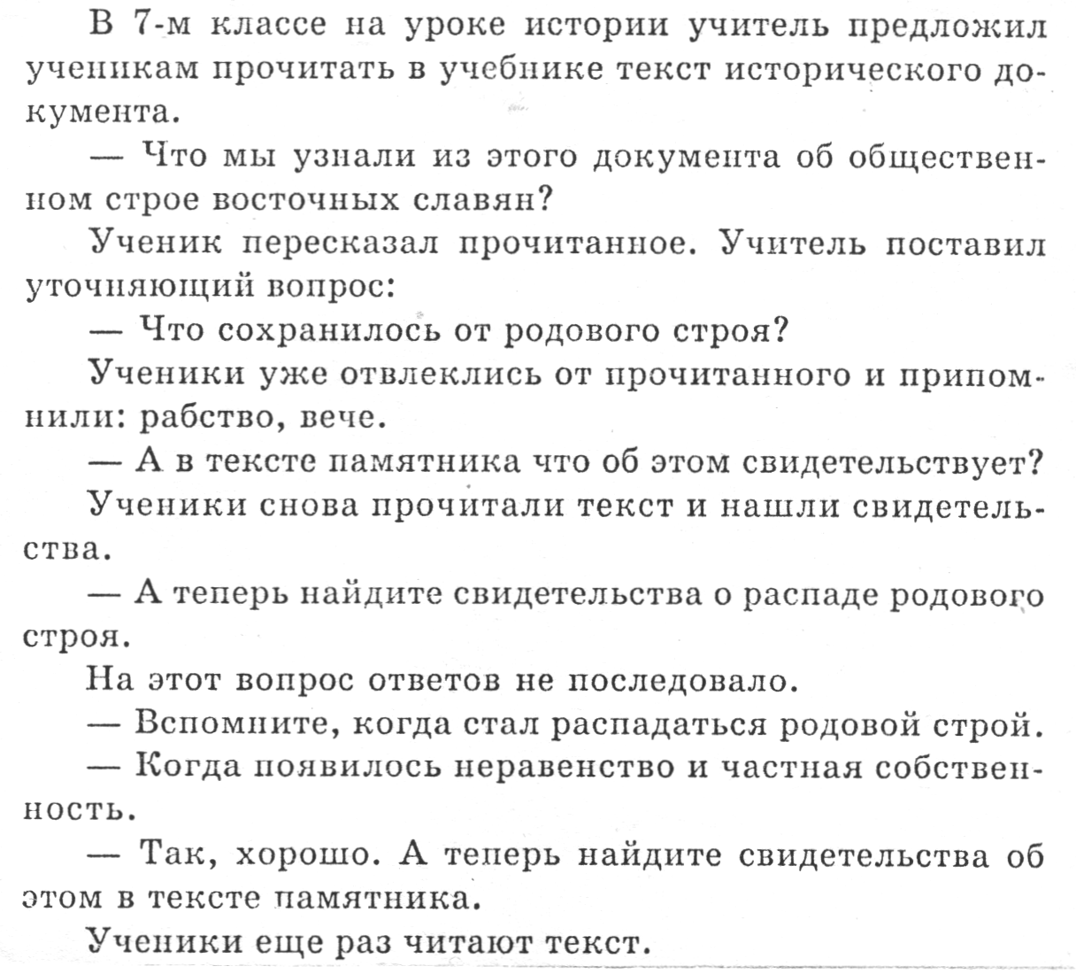
ЗАДАНИЕ ДЛЯ ЭКЗАМЕНУЮЩЕГОСЯ

Вариант № 18

Инструкция для обучающихся
Внимательно прочитайте задание. Сформулируйте правильный с педагогической точки зрения ответ.
Время выполнения задания – 20 минут.

Задание № 1 теоретического характера
I уровень «Репродуктивный» (1 балл за каждый правильный ответ)
- … - это процесс образования и самообразования человека в течение всей жизни.
- Как называется деятельность учителя в процессе обучения?
- Перечислите основные типы уроков по классификации Б.П. Есипова.
- Обучение – это …
- … - это комплекс умений педагога владеть собой, своим эмоциональным внутренним состоянием и внешним поведением и воздействовать на учеников.
- Воспитание в социальном значении – это …

II уровень «Уровень анализа» (2 балла за каждый правильный ответ)
- Какие права предоставляются ребенку, согласно Конвенции ООН о правах ребенка? Охарактеризуйте значение документа в работе педагога.
- В чем заключается исторический характер методов обучения?
- Обобщите понятия и охарактеризуйте каждое из них:
диагностика, планирование, реализация плана, анализ результатов.

III уровень «Повышенный» (3 балла за каждый правильный ответ)

Докажите, что урок – основная форма организации педагогического процесса.

Критерии оценки теоретического задания:
13-15 баллов – «отлично»
10-12 баллов – «хорошо»
6-9 баллов – «удовлетворительно»
Задание № 2 практического характера:

Инструкция для обучающихся
Внимательно прочитайте педагогическую ситуацию. Проанализируйте ситуацию по предложенному плану, сформулируйте вывод об эффективности выбора педагогов методов и средств взаимодействия с воспитанниками в соответствии с требованиями современного личностно-ориентированного образования.

Время выполнения задания – 10 минут.

Педагогическая ситуация:

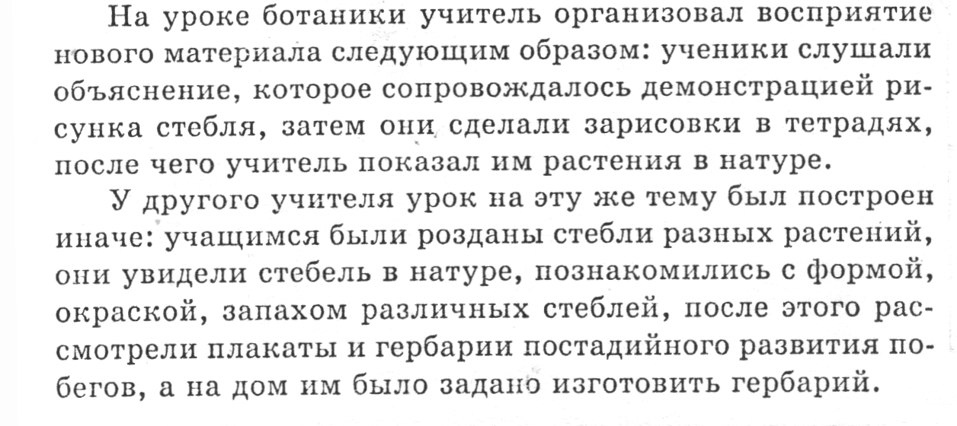
ЗАДАНИЕ ДЛЯ ЭКЗАМЕНУЮЩЕГОСЯ

Вариант № 19

Инструкция для обучающихся
Внимательно прочитайте задание. Сформулируйте правильный с педагогической точки зрения ответ.
Время выполнения задания – 20 минут.

Задание № 1 теоретического характера
I уровень «Репродуктивный» (1 балл за каждый правильный ответ)
- Обучение – это…
- Педагогическая компетентность – это ...
- … – это упорядоченная по определенному признаку система методов.
- Перечислите компоненты государственного образовательного стандарта.
- Перечислите основные направления воспитания.
- Перечислите функции классного руководителя.

II уровень «Уровень анализа» (2 балла за каждый правильный ответ)
- Почему процесс обучения имеет двусторонний характер? Ответ обоснуйте.
- Обобщите понятия и охарактеризуйте каждое из них:
визуальные, аудиальные, аудиовизуальные.
- Опишите задачи, формы и методы физического воспитания, формирования здорового образа жизни воспитанников.

III уровень «Повышенный» (3 балла за каждый правильный ответ)

Составьте схему с пояснениями, отражающую сущность педагогической деятельности.

Критерии оценки теоретического задания:
13-15 баллов – «отлично»
10-12 баллов – «хорошо»
6-9 баллов – «удовлетворительно»
Задание № 2 практического характера:

Инструкция для обучающихся
Внимательно прочитайте педагогическую ситуацию. Проанализируйте ситуацию по предложенному плану, сформулируйте вывод об эффективности выбора педагогов методов и средств взаимодействия с воспитанниками в соответствии с требованиями современного личностно-ориентированного образования.

Время выполнения задания – 10 минут.

Педагогическая ситуация:

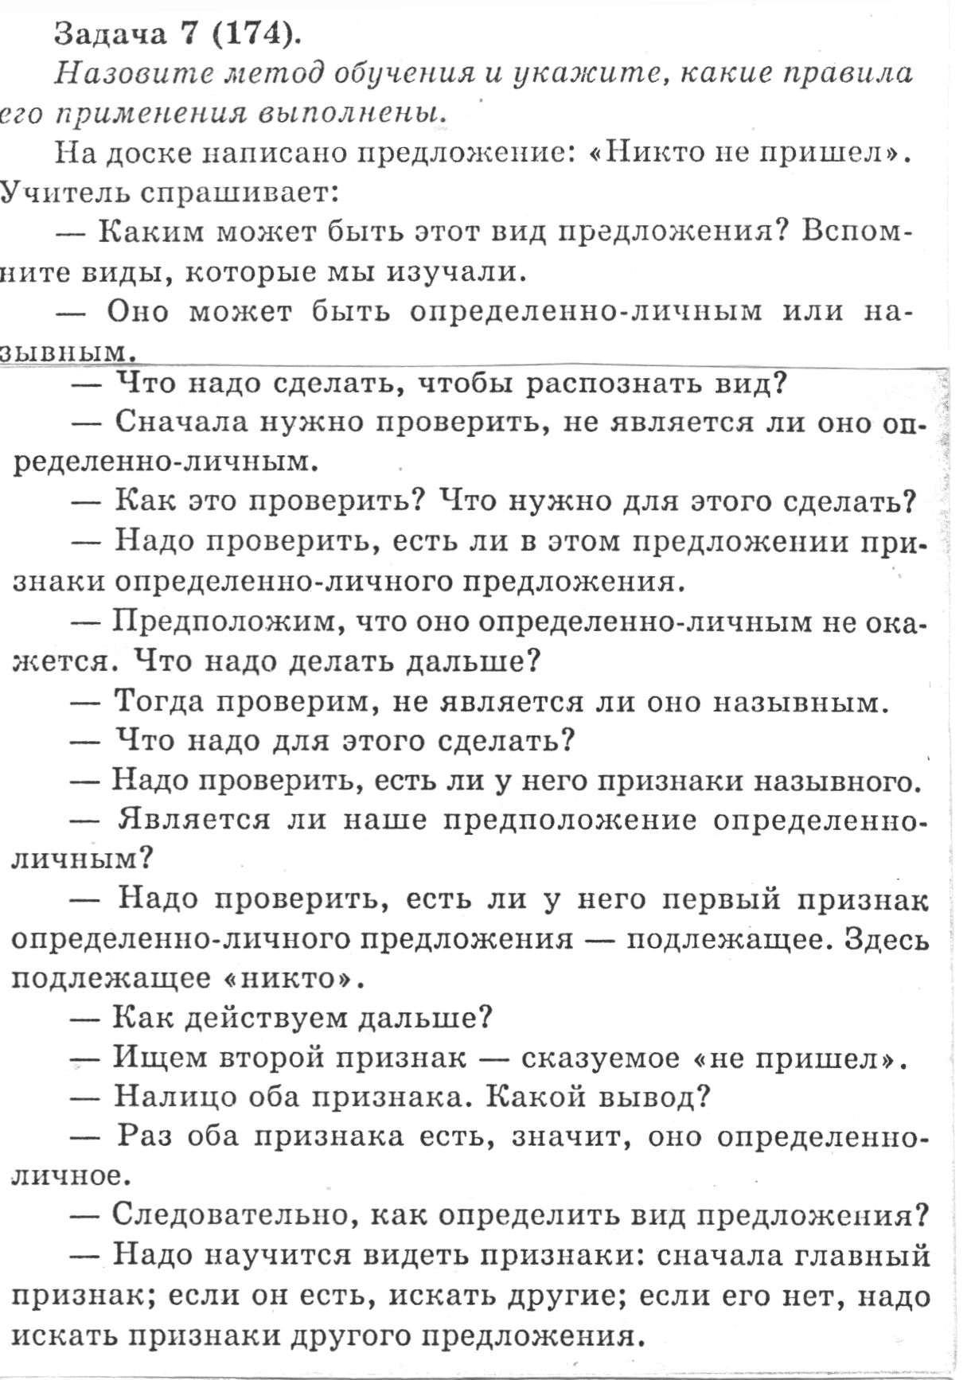
ЗАДАНИЕ ДЛЯ ЭКЗАМЕНУЮЩЕГОСЯ

Вариант № 20

Инструкция для обучающихся
Внимательно прочитайте задание. Сформулируйте правильный с педагогической точки зрения ответ.
Время выполнения задания – 20 минут.

Задание № 1 теоретического характера
I уровень «Репродуктивный» (1 балл за каждый правильный ответ)
- Перечислите стили педагогической деятельности.
- Что является предметом изучения «возрастной педагогики»?
- Перечислите 7 принципов классической дидактики.
- Содержание обучения – это …
- Назовите заключительный этап технологического цикла воспитательной работы.
- Назовите педагогов-философов Античности, внесших вклад в формирование концепции воспитания.

II уровень «Уровень анализа» (2 балла за каждый правильный ответ)
- Какие периоды возрастного развития человека выделяет А.В. Петровский? Назовите тип ведущей деятельности каждого периода.
- Обобщите понятия и охарактеризуйте каждое из них:
мотивационный момент, актуализация опорных знаний, объяснение нового материала, итог урока, задание на дом.
- Назовите и раскройте 3 закона воспитания.

III уровень «Повышенный» (3 балла за каждый правильный ответ)

Докажите, что человек – это биосоциальное существо.

Критерии оценки теоретического задания:
13-15 баллов – «отлично»
10-12 баллов – «хорошо»
6-9 баллов – «удовлетворительно»
Задание № 2 практического характера:

Инструкция для обучающихся
Внимательно прочитайте педагогическую ситуацию. Проанализируйте ситуацию по предложенному плану, сформулируйте вывод об эффективности выбора педагогов методов и средств взаимодействия с воспитанниками в соответствии с требованиями современного личностно-ориентированного образования.

Время выполнения задания – 10 минут.

Педагогическая ситуация:

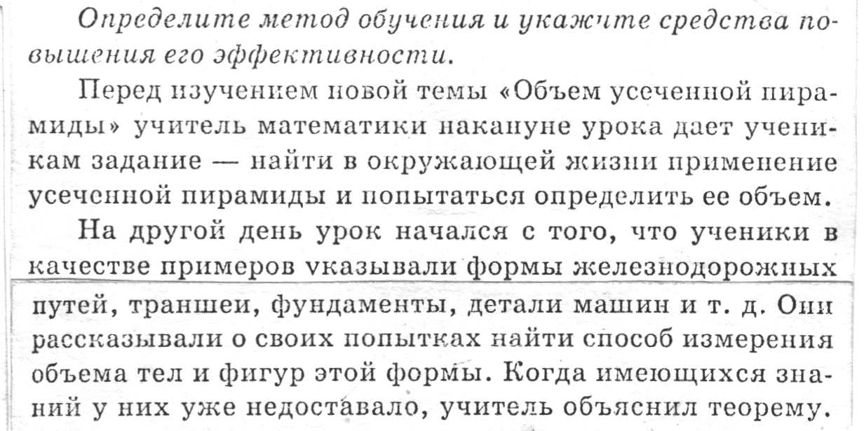
ЗАДАНИЕ ДЛЯ ЭКЗАМЕНУЮЩЕГОСЯ

Вариант № 21

Инструкция для обучающихся
Внимательно прочитайте задание. Сформулируйте правильный с педагогической точки зрения ответ.
Время выполнения задания – 20 минут.

Задание № 1 теоретического характера
I уровень «Репродуктивный» (1 балл за каждый правильный ответ)
- Назовите 10 смежных наук, которые изучают человека наряду с педагогикой.
- Самообразование – это …
- … – это основное положение, определяющее содержание, формы, методы учебного процесса в соответствии с общими закономерностями.
- Средство обучения – это …
- Перечислите 4 группы методов воспитания.
- Назовите педагогов, разработавших современные подходы к воспитанию с позиций личностно-ориентированной гуманистической педагогики.

II уровень «Уровень анализа» (2 балла за каждый правильный ответ)
- Обобщите следующие понятия и охарактеризуйте каждое из них:
общетеоретическая, прогностическая, практическая.
- Какой должна быть система оценивания в современной школе? Опишите сущность индивидуального и дифференцированного подхода в процессе оценки учебных достижений школьников.
- Раскройте взаимосвязь понятий «метод», «прием», «средство», «форма» воспитания.

III уровень «Повышенный» (3 балла за каждый правильный ответ)

Охарактеризуйте взаимоотношение семьи и образовательного учреждения в воспитательном процессе: функции, роли педагога, формы взаимодействия.

Критерии оценки теоретического задания:
13-15 баллов – «отлично»
10-12 баллов – «хорошо»
6-9 баллов – «удовлетворительно»
Задание № 2 практического характера:

Инструкция для обучающихся
Внимательно прочитайте педагогическую ситуацию. Проанализируйте ситуацию по предложенному плану, сформулируйте вывод об эффективности выбора педагогов методов и средств взаимодействия с воспитанниками в соответствии с требованиями современного личностно-ориентированного образования.

Время выполнения задания – 10 минут.

Педагогическая ситуация:

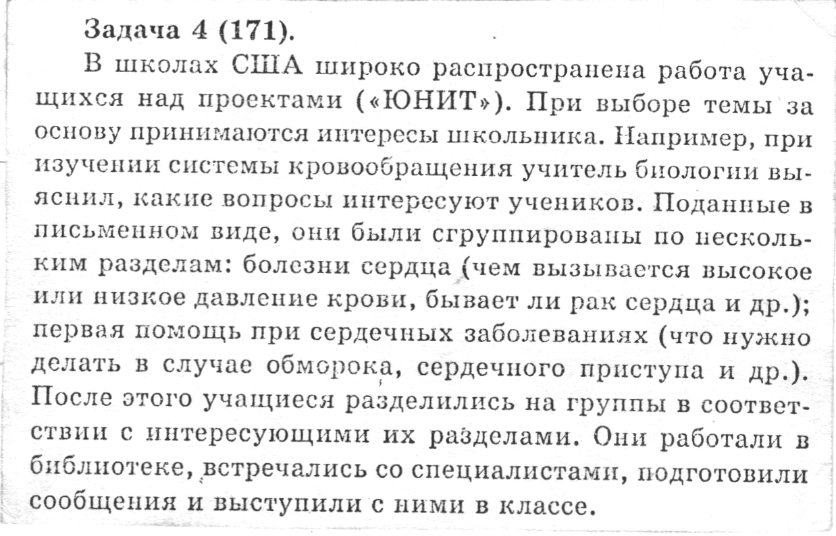
ЗАДАНИЕ ДЛЯ ЭКЗАМЕНУЮЩЕГОСЯ

Вариант № 22

Инструкция для обучающихся
Внимательно прочитайте задание. Сформулируйте правильный с педагогической точки зрения ответ.
Время выполнения задания – 20 минут.

Задание № 1 теоретического характера
I уровень «Репродуктивный» (1 балл за каждый правильный ответ)
- Назовите 10 смежных наук, которые изучают человека наряду с педагогикой.
- Что является предметом изучения «исправительно-трудовой педагогики»?
- Перечислите методы обучения по источнику получения знаний.
- В основе какого принципа обучения лежит закономерность: органы чувств человека обладают разной чувствительностью к внешним раздражителям, наибольшей чувствительностью обладают органы зрения.
- Назовите 2 исторически сложившихся подхода к воспитанию.
- Перечислите формы воспитательной работы по ведущему методу воздействия.

II уровень «Уровень анализа» (2 балла за каждый правильный ответ)
- Какие права предоставляются ребенку, согласно Конвенции ООН о правах ребенка? Охарактеризуйте значение документа в работе педагога.
- Обоснуйте необходимость использования современных средств в обучении школьников.
- Опишите задачи, формы и методы эстетического воспитания.

III уровень «Повышенный» (3 балла за каждый правильный ответ)

Обоснуйте значимость каждого этапа технологического цикла воспитательной работы.

Критерии оценки теоретического задания:
13-15 баллов – «отлично»
10-12 баллов – «хорошо»
6-9 баллов – «удовлетворительно»
Задание № 2 практического характера:

Инструкция для обучающихся
Внимательно прочитайте педагогическую ситуацию. Проанализируйте ситуацию по предложенному плану, сформулируйте вывод об эффективности выбора педагогов методов и средств взаимодействия с воспитанниками в соответствии с требованиями современного личностно-ориентированного образования.

Время выполнения задания – 10 минут.

Педагогическая ситуация:

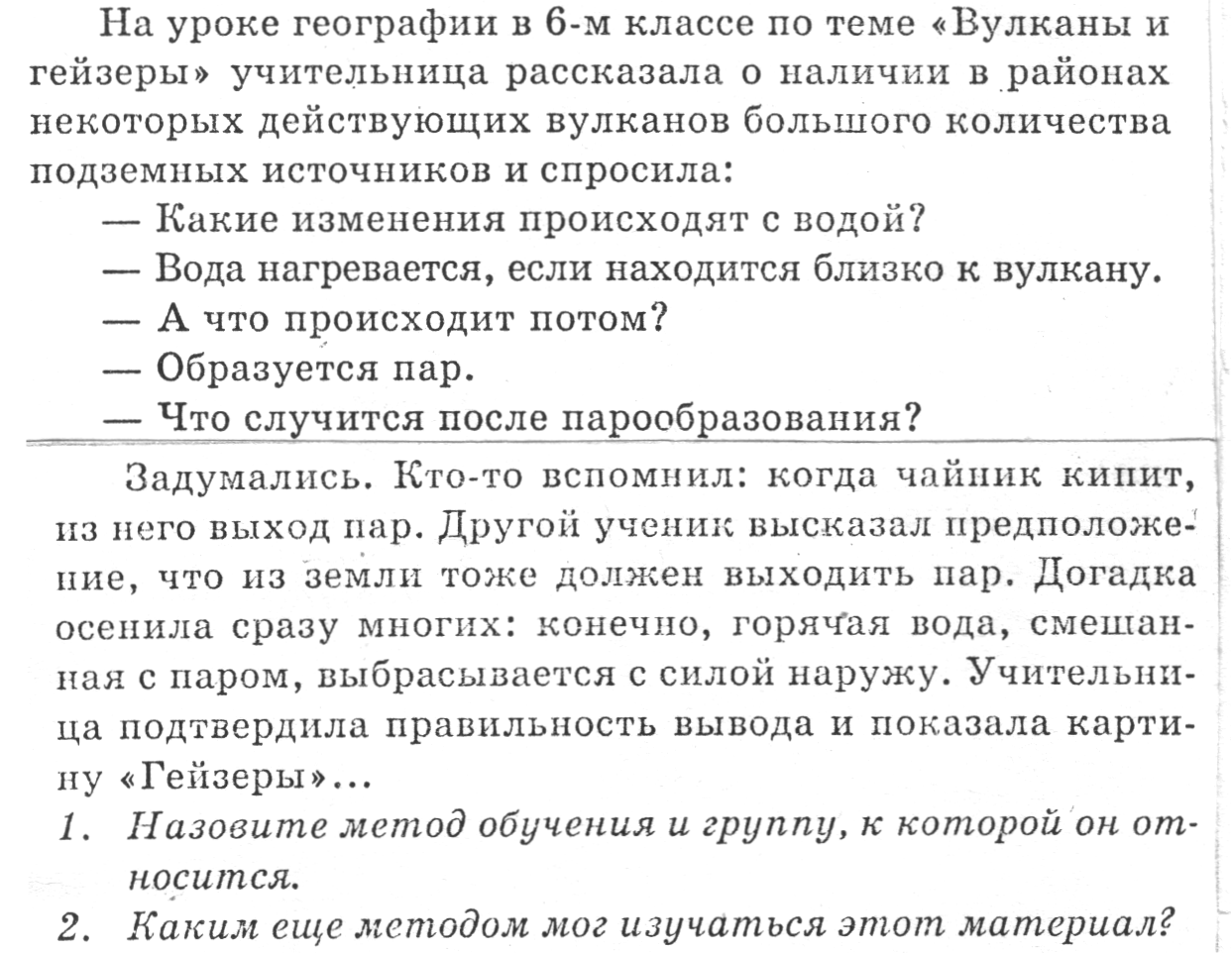
ЗАДАНИЕ ДЛЯ ЭКЗАМЕНУЮЩЕГОСЯ

Вариант № 23

Инструкция для обучающихся
Внимательно прочитайте задание. Сформулируйте правильный с педагогической точки зрения ответ.
Время выполнения задания – 20 минут.

Задание № 1 теоретического характера
I уровень «Репродуктивный» (1 балл за каждый правильный ответ)
- Образование – это …
- Перечислите элементы системы образования в России.
- … – это метод обучения, представляющий собой планомерное повторное выполнение действий с целью выработки практических умений и навыков.
- Форма обучения – это …
- Воспитание в педагогическом значении – это …
- Назовите педагогов-философов эпохи Возрождения, внесших вклад в формирование концепции воспитания.

II уровень «Уровень анализа» (2 балла за каждый правильный ответ)
- Назовите общие черты и главное отличие научных дисциплин, входящих в систему педагогических наук.
- Обобщите понятия и охарактеризуйте каждое из них:
прочности, доступности, наглядности, сознательности и активности.
- Дайте характеристику средств воспитания.

III уровень «Повышенный» (3 балла за каждый правильный ответ)

Докажите необходимость использования продуктивных методов обучения в современном личностно-ориентированном образовании.

Критерии оценки теоретического задания:
13-15 баллов – «отлично»
10-12 баллов – «хорошо»
6-9 баллов – «удовлетворительно»
Задание № 2 практического характера:

Инструкция для обучающихся
Внимательно прочитайте педагогическую ситуацию. Проанализируйте ситуацию по предложенному плану, сформулируйте вывод об эффективности выбора педагогов методов и средств взаимодействия с воспитанниками в соответствии с требованиями современного личностно-ориентированного образования.

Время выполнения задания – 10 минут.

Педагогическая ситуация:

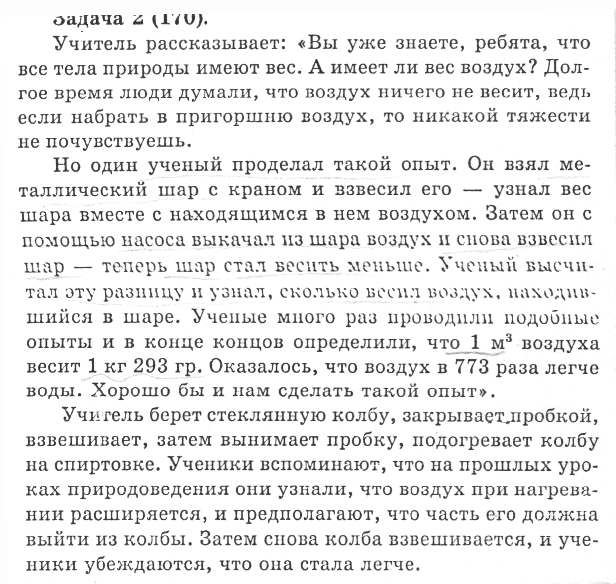
ЗАДАНИЕ ДЛЯ ЭКЗАМЕНУЮЩЕГОСЯ

Вариант № 24

Инструкция для обучающихся
Внимательно прочитайте задание. Сформулируйте правильный с педагогической точки зрения ответ.
Время выполнения задания – 20 минут.

Задание № 1 теоретического характера
I уровень «Репродуктивный» (1 балл за каждый правильный ответ)
- Как называется деятельность учителя в процессе обучения?
- Что является предметом изучения «сурдопедагогики»?
- Педагогическая технология – это …
- Назовите группу методов, в которую входят рассказ, беседа, лекция, дискуссия.
- Назовите основные средства воспитания.
- Назовите педагогов-философов Нового времени, внесших вклад в формирование концепции воспитания.

II уровень «Уровень анализа» (2 балла за каждый правильный ответ)
- Соотнесите возрастной период развития человека с видом ведущей деятельности (по периодизации А.В. Петровского). Охарактеризуйте ведущую сторону социализации каждого периода:
Раннее детство |  | Профессиональное обучение
Подростковый возраст |  | Предметная деятельность
Юношеский возраст |  | Общение со сверстниками
- Охарактеризуйте основные типы уроков, выделенные Б.П. Есиповым. Какой тип урока получил наибольшее распространение и почему?
- Какие технологии может использовать классный руководитель на этапе организации воспитательной работы? Охарактеризуйте одну их них.

III уровень «Повышенный» (3 балла за каждый правильный ответ)

Раскройте подходы к определению цели воспитания в современной России.

Критерии оценки теоретического задания:
13-15 баллов – «отлично»
10-12 баллов – «хорошо»
6-9 баллов – «удовлетворительно»
Задание № 2 практического характера:

Инструкция для обучающихся
Внимательно прочитайте педагогическую ситуацию. Проанализируйте ситуацию по предложенному плану, сформулируйте вывод об эффективности выбора педагогов методов и средств взаимодействия с воспитанниками в соответствии с требованиями современного личностно-ориентированного образования.

Время выполнения задания – 10 минут.

Педагогическая ситуация:

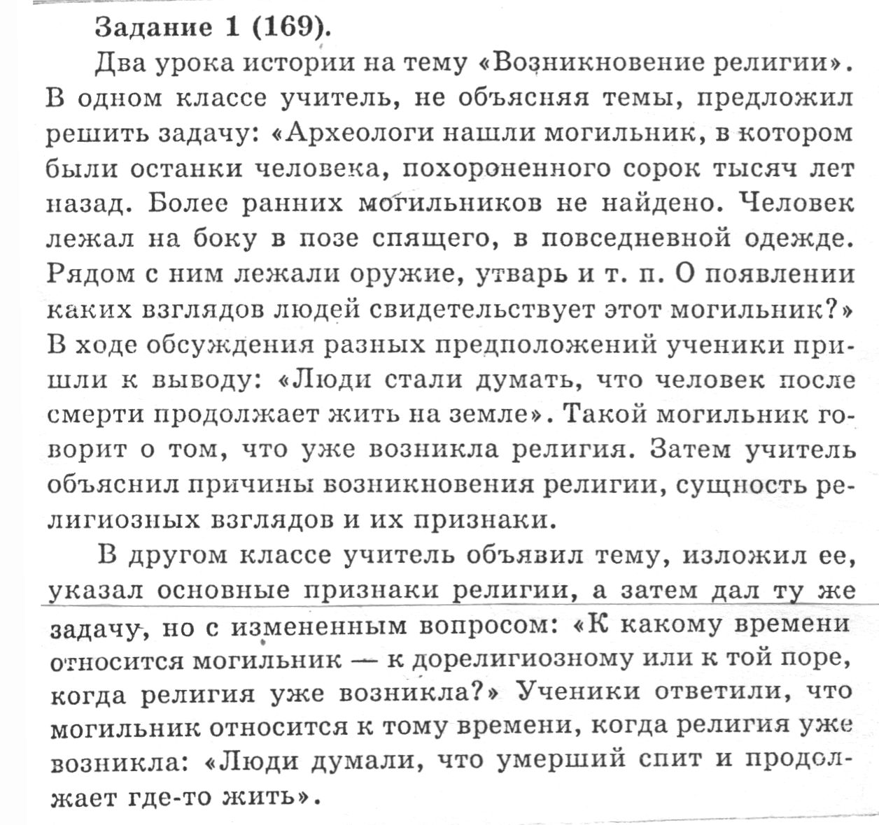
ЗАДАНИЕ ДЛЯ ЭКЗАМЕНУЮЩЕГОСЯ

Вариант № 25

Инструкция для обучающихся
Внимательно прочитайте задание. Сформулируйте правильный с педагогической точки зрения ответ.
Время выполнения задания – 20 минут.

Задание № 1 теоретического характера
I уровень «Репродуктивный» (1 балл за каждый правильный ответ)
- Педагогическая деятельность – это …
- Самовоспитание – это …
- Назовите группу методов, в которую устный опрос, письменный опрос, самоконтроль.
- Назовите 5 педагогов, которые внесли вклад в развитие дидактики как науки.
- Перечислите формы воспитательной работы по количеству участников.
- … - это составная часть метода.

II уровень «Уровень анализа» (2 балла за каждый правильный ответ)
- Соотнесите имена педагогов-мыслителей с историческим периодом развития педагогики. Раскройте ведущие педагогические идеи каждого периода:
Сократ |  | Педагогика Нового времени
Ян Амос Коменский |  | Российская педагогика XVIII в.
М.В. Ломоносов |  | Античность
- Что нужно учитывать при оценке знаний учащихся? Опишите типичные ошибки оценивания в школе.
- Опишите задачи, формы и методы нравственного воспитания.

III уровень «Повышенный» (3 балла за каждый правильный ответ)

Охарактеризуйте взаимосвязь между понятиями «теория воспитания», «методика воспитания», «технология воспитания», «мастерство педагога», «педагогическая техника».

Критерии оценки теоретического задания:
13-15 баллов – «отлично»
10-12 баллов – «хорошо»
6-9 баллов – «удовлетворительно»
Задание № 2 практического характера:

Инструкция для обучающихся
Внимательно прочитайте педагогическую ситуацию. Проанализируйте ситуацию по предложенному плану, сформулируйте вывод об эффективности выбора педагогов методов и средств взаимодействия с воспитанниками в соответствии с требованиями современного личностно-ориентированного образования.

Время выполнения задания – 10 минут.

Педагогическая ситуация:

Урок природоведения в IV классе. Коля С. отвечает у доски. Все слушают. Стоит отвечающему немножко замешкаться, чуть-чуть ошибиться, и тут же возникает "лес рук". Наиболее нетерпеливые даже трясут обеими: очень хочется, чтобы учительница увидела, что они внимательно слушают товарища и готовы поправить его сию же минуту. Вначале учительница сопротивляется этому желанию, но, наконец, не выдерживает и разрешает самым нетерпеливым исправлять и дополнять товарища. Теперь Коля занят не столько своим ответом, сколько реакцией класса. Он все больше и больше запутывается, начинает тянуть слова и вскоре, окончательно расстроенный, замолкает.
- Что же ты так хорошо начал отвечать и вдруг замолчал? Ребята тебе так помогали... Опять недоучил!
И очередная тройка ложится на страничку журнала.

ЗАДАНИЕ ДЛЯ ЭКЗАМЕНУЮЩЕГОСЯ

Вариант № 26

Инструкция для обучающихся
Внимательно прочитайте задание. Сформулируйте правильный с педагогической точки зрения ответ.
Время выполнения задания – 20 минут.

Задание № 1 теоретического характера
I уровень «Репродуктивный» (1 балл за каждый правильный ответ)
- Что является предметом изучения «тифлопедагогики»?
- Перечислите виды педагогической деятельности.
- Перечислите дополнительные формы организации обучения.
- Метод обучения – это …
- Назовите первый этап технологического цикла воспитательной работы.
- … - это организационная структура, педагогическое действие, в котором реализуются задачи, содержание и методы воспитательного процесса.

II уровень «Уровень анализа» (2 балла за каждый правильный ответ)
- Обобщите следующие понятия и охарактеризуйте каждое из них:
образовательная, воспитательная, развивающая.
- Какие методы обучения являются продуктивными? Почему их роль в современном образовании возрастает?
- Опишите основные формы взаимоотношения семьи и образовательного учреждения.

III уровень «Повышенный» (3 балла за каждый правильный ответ)

Охарактеризуйте взаимосвязь педагогических категорий, представьте данную взаимосвязь в виде структурной схемы.

Критерии оценки теоретического задания:
13-15 баллов – «отлично»
10-12 баллов – «хорошо»
6-9 баллов – «удовлетворительно»
Задание № 2 практического характера:

Инструкция для обучающихся
Внимательно прочитайте педагогическую ситуацию. Проанализируйте ситуацию по предложенному плану, сформулируйте вывод об эффективности выбора педагогов методов и средств взаимодействия с воспитанниками в соответствии с требованиями современного личностно-ориентированного образования.

Время выполнения задания – 10 минут.

Педагогическая ситуация:

На уроках Игорь всем своим существом участвовал в работе. У него не хватало терпения ждать, пока спросят, он тянул руку вверх, чуть ли не к потолку. Он знал, и ему хотелось ответить, заслужить похвалу учителя, хорошую оценку.
Казалось, обыкновенный мальчик, очень подвижный; минуты не посидит спокойно. Отвечает быстро, толково, нисколько не смущаясь, не стесняясь, а глаза ни на чем не останавливаются, какие-то они у него бегающие, как и руки...
Но учительница не могла его больше терпеть на уроке. "Он неуправляем. Он лгун, нецензурно ругается. Да и живет не в микрорайоне школы",- доказывала она директору, требуя убрать мальчика из ее класса.
Формально приказа об отчислении из школы не было, да и куда его отчислять. Мать лежит в больнице вот уже полгода, отец неродной, взять мальчишку согласилась прабабушка, которой больше 70 лет.
ЗАДАНИЕ ДЛЯ ЭКЗАМЕНУЮЩЕГОСЯ

Вариант № 27

Инструкция для обучающихся
Внимательно прочитайте задание. Сформулируйте правильный с педагогической точки зрения ответ.
Время выполнения задания – 20 минут.

Задание № 1 теоретического характера
I уровень «Репродуктивный» (1 балл за каждый правильный ответ)
- Перечислите составляющие профессиональной компетентности: … + … + …
- Что является предметом изучения «логопедии»?
- Назовите группу методов, в которую входят работа с книгой, упражнение, лабораторные опыты.
- Перечислите нормативные документы, регламентирующие содержание общего среднего образования.
- … - это комплекс умений педагога владеть собой, своим эмоциональным внутренним состоянием и внешним поведением и воздействовать на учеников.
- Социализация – это …

II уровень «Уровень анализа» (2 балла за каждый правильный ответ)
- Соотнесите возрастной период развития человека с видом ведущей деятельности (по периодизации А.В. Петровского). Охарактеризуйте ведущую сторону социализации каждого периода:
Младенчество |  | Учение
Дошкольный возраст |  | Эмоциональное общение со взрослыми
Младший школьный возраст |  | Игра
- Какие специфические признаки имеет урок? Назовите современные требования к уроку.
- Опишите задачи, формы и методы физического воспитания, формирования здорового образа жизни воспитанников.

III уровень «Повышенный» (3 балла за каждый правильный ответ)

Раскройте смысл комплексного подхода к организации воспитания.

Критерии оценки теоретического задания:
13-15 баллов – «отлично»
10-12 баллов – «хорошо»
6-9 баллов – «удовлетворительно»
Задание № 2 практического характера:

Инструкция для обучающихся
Внимательно прочитайте педагогическую ситуацию. Проанализируйте ситуацию по предложенному плану, сформулируйте вывод об эффективности выбора педагогов методов и средств взаимодействия с воспитанниками в соответствии с требованиями современного личностно-ориентированного образования.

Время выполнения задания – 10 минут.

Педагогическая ситуация:

Урок рисования. Учитель начинает с порога: "Кто нарисует весенний ветер?" К доске выходят двое. На одном рисунке дома и дым уносит ветром вместе с трубой, на другом - ветки верб хлещут по разорванным облакам...
- Чудесные рисунки,- дает оценку учитель.- Но что еще можно добавить? Какую деталь? Посмотрите в окно.
Затем учитель рисует на доске завиток. Надо продолжить так, чтобы из него получился предмет. У одного получилась машина, у другого - крокодил, у третьего - человек, у четвертого - ботинок. В классе хохот, но каждому хочется добавить свое.
- Вот видите, как много выражает одна только линия. И как по-разному видит каждый из вас
ЗАДАНИЕ ДЛЯ ЭКЗАМЕНУЮЩЕГОСЯ

Вариант № 28

Инструкция для обучающихся
Внимательно прочитайте задание. Сформулируйте правильный с педагогической точки зрения ответ.
Время выполнения задания – 20 минут.

Задание № 1 теоретического характера
I уровень «Репродуктивный» (1 балл за каждый правильный ответ)
- Назовите 10 педагогов-мыслителей, философов, которые внесли свой вклад в развитие педагогической науки.
- Что является предметом изучения «специальной педагогики»?
- … – это система основных параметров, принимаемых в качестве государственной нормы образованности.
- Какой принцип обучения требует, чтобы учащимся на каждом шагу их обучения предлагались для усвоения прочно установленные наукой знания?
- Воспитание в социальном значении – это …
- Перечислите функции классного руководителя.

II уровень «Уровень анализа» (2 балла за каждый правильный ответ)
- Соотнесите имена педагогов-мыслителей с историческим периодом развития педагогики. Раскройте ведущие педагогические идеи каждого периода:
Платон |  | Эпоха Возрождения
Вольфганг Ратке |  | Российская педагогика XIX в.
Л.Н. Толстой |  | Античность
- Какие методы обучения стимулируют интерес и активность учащихся? Обоснуйте необходимость использования методов стимулирования в учебном процессе современной школы.
- Охарактеризуйте современный подход к содержанию воспитания О.С. Газмана.

III уровень «Повышенный» (3 балла за каждый правильный ответ)

Составьте схему с пояснениями, отражающую особенности педагогики как науки.

Критерии оценки теоретического задания:
13-15 баллов – «отлично»
10-12 баллов – «хорошо»
6-9 баллов – «удовлетворительно»
Задание № 2 практического характера:

Инструкция для обучающихся
Внимательно прочитайте педагогическую ситуацию. Проанализируйте ситуацию по предложенному плану, сформулируйте вывод об эффективности выбора педагогов методов и средств взаимодействия с воспитанниками в соответствии с требованиями современного личностно-ориентированного образования.

Время выполнения задания – 10 минут.

Педагогическая ситуация:

Учительница, зная застенчивый характер Наташи, предупреждает:
- Скоро спрошу. Приготовься. Вот текст, с которым ты справишься самостоятельно.
Она дает девочке карточку с текстом, который та должна прочитать. У Наташи есть время побороть смущение, она готовится, затем уверенно и почти спокойно читает вслух. Многим детям учительница уже выставила поощрительные оценки, а у Наташи отметок, еще нет. Девочка очень возбудимая, учеба ей дается нелегко. Пятерку поставить нельзя, а с тройкой можно и подождать. Но когда Наташа написала строчку красивых букв,- всего одну строчку! - учительница решительно вывела "пять".

Дайте оценку действиям учителя. Не приведет ли такое оценивание знаний к снижению воспитательной функции оценки, к утрате ее объективности?
ЗАДАНИЕ ДЛЯ ЭКЗАМЕНУЮЩЕГОСЯ

Вариант № 29

Инструкция для обучающихся
Внимательно прочитайте задание. Сформулируйте правильный с педагогической точки зрения ответ.
Время выполнения задания – 20 минут.

Задание № 1 теоретического характера
I уровень «Репродуктивный» (1 балл за каждый правильный ответ)
- Какой документ, регламентирующий содержание образования, имеет следующую структуру: пояснительная записка, тематический план, содержание тем, литература?
- Назовите группу методов, в которую входят иллюстрация, демонстрация.
- Что является предметом изучения «сравнительной педагогики»?
- Содержание воспитания – это…
- Перечислите основные направления воспитания.
- … - это процесс образования и самообразования человека в течение всей жизни.

II уровень «Уровень анализа» (2 балла за каждый правильный ответ)
- Охарактеризуйте факторы, оказывающие влияние на развитие личности.
- Какое значение имеют дидактические принципы в работе учителя? Опишите дидактические принципы актуальные в современном образовании (4-5 принципов).
- Обобщите понятия и охарактеризуйте каждое из них:
педагогическое требование, упражнение, поручение, общественное мнение.

III уровень «Повышенный» (3 балла за каждый правильный ответ)

Докажите исторический характер форм организации обучения.

Критерии оценки теоретического задания:
13-15 баллов – «отлично»
10-12 баллов – «хорошо»
6-9 баллов – «удовлетворительно»
Задание № 2 практического характера:

Инструкция для обучающихся
Внимательно прочитайте педагогическую ситуацию. Проанализируйте ситуацию по предложенному плану, сформулируйте вывод об эффективности выбора педагогов методов и средств взаимодействия с воспитанниками в соответствии с требованиями современного личностно-ориентированного образования.

Время выполнения задания – 10 минут.

Педагогическая ситуация:

Воспитательница организовала прогулку в парк. Она выбрала самое живописное место и предупредила, чтобы каждый взял с собой рамку для картины. Когда все поднялись на горку, воспитательница сказала:
— Мы сегодня с вами будем выбирать картины с изображением зимнего пейзажа. Кто из вас выберет самую красивую и сможет всем доказать красоту этой картины, получит приз — книгу о русской живописи.
— А где эти картины? — спросил кто-то из учащихся.
— Они вокруг нас. Возьмите свою рамку, наводите ее на различные части живого пейзажа и смотрите, что же за картина оказалась у вас в рамке. Когда подберете самую красивую, пригласите всех нас посмотреть.
Ученики начали искать живописные уголки парка, наводили свои рамка, выражали восторг, приглашали всех посмотреть.
Всеми была признана лучшей картина Гены. Ему удалось выбрать вид, напоминающий дорогу в ущелье.
Радостные и возбужденные возникшим интересом к живописи, ребята выразили желание написать красками увиденные пейзажи.
ЗАДАНИЕ ДЛЯ ЭКЗАМЕНУЮЩЕГОСЯ

Вариант № 30

Инструкция для обучающихся
Внимательно прочитайте задание. Сформулируйте правильный с педагогической точки зрения ответ.
Время выполнения задания – 20 минут.

Задание № 1 теоретического характера
I уровень «Репродуктивный» (1 балл за каждый правильный ответ)
- Как называется деятельность учащихся в процессе обучения?
- Перечислите типы образовательных учреждений в России.
- Дидактика – это …
- Образование – это …
- Назовите заключительный этап технологического цикла воспитательной работы.
- … - это система последовательных действий и операций педагога, ведущих к запланированным результатам при организации воспитательной работы с детьми.

II уровень «Уровень анализа» (2 балла за каждый правильный ответ)
- Почему разные люди достигают разного уровня развития личности, от каких условий это зависит?
- Охарактеризуйте роль Федерального государственного образовательного стандарта в обеспечении непрерывности и качества образования.
- Охарактеризуйте традиционный подход к содержанию воспитания.

III уровень «Повышенный» (3 балла за каждый правильный ответ)

Наглядно покажите (в виде таблицы, схемы) соотношение этапов урока с целесообразными методами обучения, которые можно использовать на каждом этапе урока.

Критерии оценки теоретического задания:
13-15 баллов – «отлично»
10-12 баллов – «хорошо»
6-9 баллов – «удовлетворительно»
Задание № 2 практического характера:

Инструкция для обучающихся
Внимательно прочитайте педагогическую ситуацию. Проанализируйте ситуацию по предложенному плану, сформулируйте вывод об эффективности выбора педагогов методов и средств взаимодействия с воспитанниками в соответствии с требованиями современного личностно-ориентированного образования.

Время выполнения задания – 10 минут.

Педагогическая ситуация:

Урок в обычной школе. Звонок. Ученики заняли свои места. Учительница входит в класс. Тема урока: "Приставки пре- и при-". Тут впору было бы, как говорится, сразу "взять быка за рога", выяснить с ребятами зависимость написания приставок от их значения. Но учительница приступает к работе с другого конца.
- Эти приставки все мы часто употребляем в своей речи,- обращается она к ученикам. И тут же просит их придумать свои примеры, рассказать, почему так часто в этих приставках допускаются ошибки при письме.
Класс задумывается над тем, одинаковы ли приставки пре-и при- и что нужно знать, чтобы правильно их употреблять, не допускать ошибок в написании.

Скажите, насколько обоснованы такой экскурс и вопросы на уроке. Чего может добиться педагог этими приемами?

Указываются коды и наименования результатов обучения в соответствии с программой учебной дисциплины (знания, умения) или профессионального модуля (общие, профессиональные компетенции, умения, знания, практический опыт). Подробнее см. разъяснения по разработке КОС
Критерии указываются, если необходимы для того чтобы впоследствии эксперты могли дать ответ в экспертном листе, используя дуальную систему: «выполнил – не выполнил»; «да-нет» и т.п. Чаще всего помимо показателей требуются критерии при разработке оценочных средств по программам СПО.
№ задания указывается, если предусмотрен.

